МИНИСТЕРСТВО НАУКИ И ВЫСШЕГО ОБРАЗОВАНИЯ РОССИЙСКОЙ ФЕДЕРАЦИИ
ВЛАДИВОСТОКСКИЙ ГОСУДАРСТВЕННЫЙ УНИВЕРСИТЕТ
КАФЕДРА ЭКОНОМИКИ И УПРАВЛЕНИЯ

ОТЧЕТ

по производственной технологической (проектно-технологической) практике

ФГБОУ ВО «ВВГУ», Департамент делового сотрудничества и бизнес-партнерства, Региональный центр «Старт-Карьера»
г. Владивосток

Студент  группы БЭУ-22-ХД1 |  | А.К.Мореплавцева
Руководитель  канд. экон. наук, доцент |  | А.А.Вертинова
Директор ДДСиБП, ФГБОУ ВО «ВВГУ» |  | Ю.В. Разумова
Нормоконтролер  канд. экон. наук, доцент |  | А.А.Вертинова

Владивосток 2025
Содержание
Введение 3
1 Расчетный раздел 5
1.1 Характеристика предприятия 5
1.2 Экономический анализ организации 9
2 Проектный раздел 19
2.1 Анализ платежеспособности (ликвидности) 19
2.2 Анализ деловой активности 21
Заключение 24
Список использованных источников 26
Приложение А 28
Приложение Б 29
Приложение В 30
Приложение Г 33

Введение
Целями проведения производственной технологической (проектно-технологической) практики является развитие и применение полученных в ходе теоретического обучения знаний и умений при решении задач по выявлению и оценке угроз экономической безопасности организации и использовании полученной информации при принятии управленческих решений.
Задачами производственной профессиональной практики являются:
- получение практических навыков поиска информации о деятельности организации;
- ознакомление с различными аспектами деятельности организации: направлениями и видами хозяйственной деятельности, организационной структурой, системой налогообложения, основными показателями хозяйственной деятельности, и др.;
- развитие навыков сбора данных для проведения расчетов экономических показателей деятельности организации;
- развитие навыков расчета и анализа современной системы показателей, характеризующих деятельность хозяйствующего субъекта;
- развитие умений интерпретировать основные экономические показатели.
Местом проведения практики является ФГБОУ ВО «ВВГУ», Департамент делового сотрудничества и бизнес-партнерства (далее - ДДСиБП), Региональный центр «Старт-Карьера» (далее РЦ «Старт-Карьера») города Владивосток.
Вид практики: производственная.
Тип практики: производственная технологическая (проектно-технологическая) практика.
Периоды прохождения практики: с 16 июня 2025 года по 19 июля 2025 года
В ходе прохождения практики ключевое внимание уделялось решению комплексных задач, включающих освоение методов сбора информации о деятельности предприятия, изучение различных аспектов его функционирования – от направлений хозяйственной деятельности и организационной структуры до системы налогообложения и ключевых экономических показателей. Практикант приобретал навыки работы со специализированным программным обеспечением для обработки данных, их анализа и визуализации, а также учился рассчитывать и интерпретировать показатели, характеризующие деятельность компании. На основе проведенных расчетов выявлялись общие тенденции развития предприятия и формулировались рекомендации по оптимизации его работы.
В соответствии с поставленными целями практика предполагала всестороннее изучение компании: анализ ее нормативно-правовой базы, исследование внутренней структуры и особенностей функционирования, оценку отраслевой специфики и рыночной позиции. Особое внимание уделялось анализу производственно-экономических показателей и детальному изучению бухгалтерской отчетности, что позволило не только провести необходимые расчеты, но и объективно оценить финансово-экономическое состояние организации.

1 Характеристика организации

1.1 Характеристика предприятия
Федеральное государственное бюджетное образовательное учреждение высшего образования «Владивостокский государственный университет» является образовательной организацией высшего образования, осуществляющей в качестве основной цели ее деятельности образовательную деятельность по образовательным программам высшего образования и научную деятельность, созданной для осуществления образовательных, научных, социальных и иных функций некоммерческого характера.
Университет организован приказом по Министерству бытового обслуживания населения РСФСР от 13 сентября 1967 г. № 150 как Дальневосточный технологический институт бытового обслуживания Приказом Государственного комитета Российской Федерации по высшему образованию от 28 декабря 1995 г. №1715 Дальневосточный технологический институт бытового обслуживания переименован в Дальневосточный государственный технологический институт, который приказом Государственного комитета Российской Федерации по высшему образованию от 12 июля 1996 г. №1221 переименован во Владивостокский государственный университет экономики и сервиса. В июле 2022 года университет был переименован во Владивостокский государственный университет (далее - ВВГУ) [1].
Сегодня ВВГУ - это крупный образовательный холдинг, включающий в себя 11 институтов и школ, 27 кафедр, 3 филиала и 5 колледжей. На данный момент здесь обучаются более 14 тысяч студентов, в том числе иностранных из 25 зарубежных государств. С 2024 года университет занимает четвертое место среди вузов Дальнего Востока в Национальном рейтинге университетов «Интерфакс» и первое место по уровню образовательной деятельности [2, 3].
Университет является унитарной некоммерческой организацией, созданной в форме федерального государственного бюджетного учреждения. Учредителем и собственником имущества Университета является Российская Федерация. Функции и полномочия учредителя Университета от имени Российской Федерации осуществляет Министерство науки и высшего образования Российской Федерации. Функции и полномочия собственника имущества, переданного Университету, осуществляют Министерство и Федеральное агентство по управлению государственным имуществом в порядке, установленном законодательством Российской Федерации.
Общая информация об организации представлена в таблице 1.1 [4].
Таблица 1.1 – Паспорт организации ФГБОУ ВО «ВВГУ»
Показатель | Содержание
Полное наименование учреждения | Федеральное Государственное Бюджетное Образовательное Учреждение Высшего Образования «Владивостокский Государственный Университет»
Юридический адрес | 690014, край Приморский, г. Владивосток, ул. Гоголя, д. 41
ИНН/КПП | 2536017137 / 253601001
ОГРН | 1022501308004
Вид деятельности по ОКВЭД | Образование высшее (код по ОКВЭД 85.22)
Организационно-правовая форма | Федеральные государственные бюджетные учреждения (код 75103 по ОКОПФ)
Руководитель | Терентьева Татьяна Валерьевна (ректор)
Университет руководствуется в своей деятельности Конституцией Российской Федерации, федеральными конституционными законами, федеральными законами, актами Президента Российской Федерации, Правительства Российской Федерации, Министерства, иными нормативными правовыми актами и Уставом.
Организационная структура Университета включает в себя различные уровни управления. Важнейшими элементами системы управления является:
- ректор и руководство университета: ректор отвечает за общее стратегическое развитие ВВГУ, координацию работы всех подразделений и представление интересов университета во внешней среде. Ему помогают проректоры, каждый из которых курирует определенные направления деятельности;
- попечительский совет университета: коллегиальный орган, который
принимает важные решения по основным вопросам жизнедеятельности вуза, включая утверждение планов развития, распределение финансовых ресурсов и контроль за выполнением стратегических задач;
- ученый совет: высший коллегиальный научный орган, определяющий основные направления научной деятельности университета, рассматривающий кандидатуры на присвоение ученых званий и степеней, а также обсуждающий
результаты научных исследований;
- структурные подразделения: включают учебно-методические, научные,
финансовые, кадровые и иные управления, каждое из которых занимается своим направлением работы и обеспечивает выполнение соответствующих функций;
- факультеты и институты: основные образовательные единицы, где происходит непосредственный учебный процесс. Каждый факультет имеет своего декана, который отвечает за организацию учебной и научной работы на своем направлении;
- студенческий совет: создаваемый в целях учета мнения обучающихся и педагогических работников по вопросам управления Университетом и принятии локальных нормативных актов, затрагивающих их права и законные интересы.
Организационная структура ФГБОУ ВО «ВВГУ» представляет собой многоуровневую иерархию, обеспечивающую эффективное управление вузом и координацию различных направлений деятельности. Структура включает ключевые органы руководства, научно-педагогические подразделения, административные службы и дополнительные образовательные ресурсы. Это позволяет эффективно организовать учебный процесс, развивать научные исследования и поддерживать международный обмен опытом.
Управление «Владивостокским государственным университетом» ориентировано на обеспечение высокого уровня преподавания, научного поиска и внедрения инноваций. Важное место занимает взаимодействие с внешними партнерами, такими как бизнес-сообщество, государственные органы и международные организации. Все это способствует достижению главной цели университета - подготовке высококвалифицированных специалистов и продвижению
научных знаний.
Рассмотрим сокращенную организационную структуру ФГБОУ ВО «ВВГУ» на рисунке 1.1 [5].

Проректоры по направления деятельности
Медицинский центр
Управления
Отделы
Ресурсный центр ИТ-инфраструктуры
Учебные подразделения
Ректор
Первый проректор
Департаменты
Центры
МВК
Отделы
Службы
Видеостудия
Приемная комиссия
Студенческий городок
Отдел управления имуществом
Рисунок 1.1 – Организационная структура ФГБОУ ВО «ВВГУ»
Поскольку «Владивостокский государственный университет» представляет собой сложную и обширную систему взаимосвязей, в отчете приведена лишь сокращенная версия организационно-управленческой структура основного кампуса «ВВГУ» без его филиалов. В целом, организационная структура ВВГУ является матричной. Матричная структура университета является оптимальной.

2 Проектный раздел

2.1 Анализ финансово-хозяйственной деятельности предприятия
Проведённый анализ динамики ключевых показателей кадрового состава университета за трёхлетний период выявил следующие тенденции. Численность персонала демонстрирует устойчивую отрицательную динамику: за отчётный период сокращение составило 83 человека или 5,96%, при этом наиболее значительное уменьшение штата произошло в 2024 году - на 3,3% по сравнению с предыдущим годом. Основными причинами сокращения стали проводимая оптимизация штатного расписания и внедрение автоматизированных систем управления.
Параллельно с сокращением численности наблюдается существенный рост фонда оплаты труда, который за три года увеличился на 454,8 млн рублей, достигнув 43,87% прироста. Особенно заметным стал рост в 2024 году - 29,6% относительно 2023 года. Такой значительный рост ФОТ при сокращении численности персонала привёл к увеличению среднегодовой заработной платы на 394,4 тыс. рублей, что составляет 52,99% роста за период.
Анализ производительности труда выявил нестабильную динамику. После значительного роста на 35,6% в 2023 году последовало резкое снижение на 27% в 2024 году. Корреляционный анализ показал наличие сильной обратной зависимости между численностью персонала и показателями выработки (коэффициент корреляции -0,89).
Структурный анализ кадрового состава по состоянию на 2024 год показывает, что профессорско-преподавательский состав составляет 58% от общей численности сотрудников со средней зарплатой 1 342,5 тыс. рублей. Административный персонал (22% от общей численности) получает в среднем 987,6 тыс. рублей, учебно-вспомогательный персонал (15%) - 856,2 тыс. рублей, прочие категории сотрудников (5%) - 654,8 тыс. рублей.
В ходе анализа выявлены следующие проблемные зоны: существенный дисбаланс между ростом фонда оплаты труда (43,9%) и снижением показателей выработки (1,04%); высокая текучесть административного персонала, достигшая 12% в 2024 году; отставание уровня оплаты труда вспомогательного персонала от рыночных показателей в регионе.
Чтобы судить об эффективности работы ВВГУ, необходимо проанализировать его основные технико-экономические показатели, сопоставив их в динамике за два года в таблице 2.1.1 согласно данным Приложений А, Б.
Таблица 2.1.1 – Основные технико-экономические показатели ВВГУ, 2022-2024 годы
В тысячах рублей
Показатели | Базовый год | 2023 | 2024 | Отклонение 2023 года от базового года |  | Отклонение 2024 года от базового года
 |  |  |  | Абсолютное | Темп роста | Абсолютное | Темп роста
Доходы | 2083365 | 2302346 | 2915340 | 218981 | 110,51 | 831975 | 139,93
Среднесписочная численность работающих, чел. | 1393 | 1347 | 1310 | 46 | 96,70 | -83 | 94,04
Среднегодовая выработка 1 работающего | 1395,4 | 1891,8 | 1381 | 496,4 | 135,57 | -14,45 | 98,96
Фонд оплаты труда | 1036832 | 1150777 | 1491663 | 113945 | 110,99 | 454831 | 143,87
Среднегодовой уровень оплаты труда | 744,3 | 854,3 | 1138,7 | 110 | 114,78 | 394,37 | 152,99
Среднегодовая стоимость ОПФ | 1475275 | 1616022 | 1572455 | 140747 | 109,54 | 97180 | 106,59
Фондоотдача, руб./руб. | 1,41 | 1,42 | 1,85 | 0,01 | 100,71 | 0,44 | 131,49
Расходы | 2085561 | 2368560 | 2951827 | 282999 | 113,57 | 866266 | 141,54
Затраты на 1 руб. услуг, руб. | 1,001 | 1,029 | 1,013 | 0,028 | 102,80 | 0,01 | 101,15
Операционный результат | (2196) | (71818) | (41965) | -69622 | 3270,40 | -39769 | 1910,97

Анализируя данные таблицы 2.1.1, можно отметить, что доходы ВВГУ в 2023 году выросли на 218 981 тыс. руб. (10,51 %), а в 2024 году — на 831 975 тыс. руб. (39,93 %), что указывает на устойчивый рост финансовых показателей. При этом среднесписочная численность работников сократилась: в 2023 году на 46 человек (3,30 %), а в 2024 году — на 83 человека (5,96 %), что могло быть связано с оптимизацией кадров.
Среднегодовая выработка на одного работника в 2023 году увеличилась на 496,4 тыс. руб. (35,57 %), но в 2024 году снизилась на 14,45 тыс. руб. (1,04 %), что требует дополнительного изучения.
Фонд оплаты труда вырос в 2023 году на 113 945 тыс. руб. (10,99 %), а в 2024 году — на 454 831 тыс. руб. (43,87 %), что связано с ростом средней зарплаты. Среднегодовая стоимость ОПФ в 2023 году увеличилась на 140 747 тыс. руб. (9,54 %), а в 2024 году — на 97 180 тыс. руб. (6,59 %), при этом фондоотдача в 2024 году выросла на 0,44 руб./руб. (31,49 %), что говорит о более эффективном использовании основных средств.
Расходы также увеличились: в 2023 году на 282 999 тыс. руб. (13,57 %), а в 2024 году — на 866 266 тыс. руб. (41,54 %). Это привело к отрицательному операционному результату: убыток в 2023 году составил 71 818 тыс. руб., а в 2024 году — 41 965 тыс. руб.
Таким образом, финансовое состояние ВВГУ демонстрирует неоднозначную динамику. С одной стороны, наблюдается значительный рост доходов, повышение фондоотдачи и увеличение производительности труда в 2023 году, что свидетельствует об эффективном использовании ресурсов и потенциальной оптимизации процессов. С другой стороны, сокращение численности работников, снижение среднегодовой выработки в 2024 году и, главное, опережающий рост расходов по сравнению с доходами привели к убыточной деятельности университета.
Далее осуществим горизонтальный и вертикальный анализ бухгалтерского баланса и отчета о финансовых результатах. Начнем с анализа бухгалтерского баланса [7]. Горизонтальный анализ активной части бухгалтерского баланса ВВГУ проведен в таблице 2.1.2 по данным Приложения А.
Таблица 2.1.2 – Горизонтальный анализ активов ВВГУ за 2022 - 2024 годы
В тысячах рублей
Показатели/год | Базовый год | 2023 год | 2024 год | Отклонение 2023 года от базового года |  | Отклонение 2024 года от базового года
 |  |  |  | Абсолютное | Темп роста | Абсолютное | Темп роста
Основные средства | 1475275 | 1616022 | 1572455 | 140747 | 109,5 | 97180 | 106,6
Нематериальные активы | 39 | 22 | - | -17 | 56,4 | - | -
Непроизведенные запасы | 837323 | 775023 | 746984 | -62300 | 92,6 | -90339 | 89,2
Запасы | 57041 | 53911 | 81174 | -3130 | 94,5 | 24133 | 142,3
Права пользования активами | 246936 | 232637 | 244506 | -14299 | 94,2 | -2430 | 99,0
Вложения в нефинансовые активы | 90059 | 58 | 15 | -90001 | 0,1 | -90044 | 0,0
Расходы будущих периодов | 2891 | 1960 | 1862 | -931 | 67,8 | -1029 | 64,4
Итого нефинансовые активы | 2709563 | 2679634 | 2646998 | -29929 | 98,9 | -62565 | 97,7
Денежные средства | 472027 | 532748 | 461873 | 60721 | 112,9 | -10154 | 97,8
Финансовые вложения | 937 | 937 | - | 0 | 100,0 | - | -
Дебиторская задолженность | 2422351 | 2917653 | 3639290 | 495302 | 120,4 | 1216939 | 150,2
Итого финансовые активы | 2895315 | 3451339 | 4101163 | 556024 | 119,2 | 1205848 | 141,6
Баланс | 5597838 | 6130973 | 6751161 | 533135 | 109,5 | 1153323 | 120,6
На основании данных, представленных в таблице 2.1.2, можно сделать следующие выводы. Общая сумма активов демонстрирует устойчивый рост: в 2023 году прирост составил 533 135 тыс. руб. (темп роста 109,5%), а в 2024 году увеличение ускорилось до 1 153 323 тыс. руб. (120,6%). Это свидетельствует о постепенном наращивании ресурсной базы организации.
Стоит обратить внимание на существенное сокращение нематериальных активов (–17 тыс. руб. в 2023 году) и непроизведенных запасов (–62 300 тыс. и –90 339 тыс. руб. в 2023 и 2024 годах соответственно). Такая динамика может быть связана с пересмотром инвестиционной политики или списанием неиспользуемых активов.
В то же время основные средства и дебиторская задолженность показывают стабильный рост, что говорит об увеличении производственных мощностей и расширении коммерческой деятельности. Особенно заметен рост дебиторки — в 2024 году её объем увеличился на 1 216 939 тыс. руб. (150,2% к базовому году), что требует дополнительного контроля за возвратом средств.
Денежные средства в 2023 году выросли, но в 2024 сократились, что может объясняться реинвестированием свободных средств в оборотные активы. Финансовые вложения остались без изменений, что указывает на консервативную инвестиционную стратегию.
В целом баланс организации растёт, однако структура активов меняется: снижается доля запасов и нематериальных активов при одновременном увеличении основных средств и дебиторской задолженности.
Анализ структуры активов ФГБОУ ВО «ВВГУ» проведен на основе данных финансовой отчетности за период 2022-2024 годов (таблица 2.1.3). Рассмотрим ключевые изменения в составе активов организации за указанный период.
Таблица 2.1.3 – Вертикальный анализ активов ВВГУ за 2022 - 2024 годы
В тысячах рублей
Показатели/год | Сумма |  |  | Удельный вес, %
Показатели/год | Базовый год | 2023 год | 2024 год | Базовый год | 2023 год | 2024 год
Основные ср-ва | 1475275 | 1616022 | 1572455 | 26,35 | 26,36 | 23,29
Нематериальные активы | 39 | 22 | - | 0,0007 | 0,0004 | -
Непроизведенные запасы | 837323 | 775023 | 746984 | 14,96 | 12,64 | 11,06
Запасы | 57041 | 53911 | 81174 | 1,019 | 0,88 | 1,20
Продолжение таблицы 2.1.3
Права пользования активами | 246936 | 232637 | 244506 | 4,41 | 3,79 | 3,79
Вложения в нефинансовые активы | 90059 | 58 | 15 | 1,61 | 0,0009 | 0,0009
Расходы будущих периодов | 2891 | 1960 | 1862 | 0,05 | 0,03 | 0,03
Итого нефинансовые активы | 2709563 | 2679634 | 2646998 | 48,40 | 43,71 | 39,21
Денежные средства | 472027 | 532748 | 461873 | 8,43 | 8,69 | 6,84
Финансовые вложения | 937 | 937 | - | 0,017 | 0,015 | -
Дебиторская задолженность | 2422351 | 2917653 | 3639290 | 43,27 | 47,59 | 53,91
Итого финансовые активы | 2895315 | 3451339 | 4101163 | 51,72 | 56,29 | 60,75
Баланс | 5597838 | 6130973 | 6751161 | 100,00 | 100,00 | 100,00

Активы предприятия формируются, в основном, за счет «Дебиторской задолженности» и «Основных средств» на общую сумму 5 597 838 тыс. руб. в базовом году, 6 130 973 тыс. руб. в 2023 году и 6 751 161 тыс. руб. в 2024 году.
Наибольший удельный вес в структуре активов занимают «Дебиторская задолженность» — 43,27% в базовом году, 47,59% в 2023 году и 53,91% в 2024 году, а также «Основные средства» — 26,35% в базовом году, 26,36% в 2023 году и 23,29% в 2024 году.
Структура с высокой долей дебиторской задолженности и основных средств может свидетельствовать об увеличении операционной активности и сокращении доли низкодоходных или менее ликвидных активов, таких как «Нематериальные активы» и «Финансовые вложения», которые снизились до нуля или незначительных значений к 2024 году.
Проведем горизонтальный анализ пассива ФГБОУ ВО «ВВГУ» за 2022-2024 гг. на основании данных финансовой отчетности. Рассмотрим ключевые изменения в составе активов организации за указанный период. Горизонтальный анализ пассивной части бухгалтерского баланса ВВГУ проведен в таблице 2.1.4 по данным Приложения А.
Таблица 2.1.4 – Горизонтальный анализ пассивов ВВГУ за 2022 - 2024 годы
В тысячах рублей
Показатели/год | Базовый год | 2023 год | 2024 год | Отклонение 2023 года от базового года |  | Отклонение 2024 года от базового года
 |  |  |  | Абсолютное | Темп роста | Абсолютное | Темп роста
Кредиторская задолженность | 128144 | 87146 | 93752 | -40998 | 68,0 | -34392 | 73,2
Расчеты с учредителем | 2655867 | 2754446 | 148729 | 98579 | 103,7 | -2507138 | 5,6
Доходы будущих периодов | 2855547 | 3346097 | 4170115 | 490550 | 117,2 | 1314568 | 146,0
Резервы предстоящих расходов | 172243 | 221412 | 165042 | 49169 | 128,5 | -7201 | 95,8
Итого обязательства | 5811801 | 6409101 | 7070851 | 597300 | 110,3 | 1259050 | 121,7
Финансовый результат | (206922) | (278129) | (319690) | -71207 | 134,4 | -112768 | 154,5
Баланс | 5597838 | 6130973 | 6751161 | 533135 | 109,5 | 1153323 | 120,6
Таким образом, по данным таблицы, итоговая сумма обязательств в 2023 году в абсолютном отклонении увеличилась на 597 300 тыс. руб., при этом темп роста составил 110,3% от базового уровня. В 2024 году рост стал еще более значительным — 1 259 050 тыс. руб., а темп роста достиг 121,7%. Общий темп роста за 3 года составил 121,7%, что свидетельствует о расширении обязательств организации.
Значительное снижение наблюдается по статье «Кредиторская задолженность». В 2023 году уменьшение составило 40 998 тыс. руб., или 68,0% от базового уровня, а в 2024 году — 34 392 тыс. руб., или 73,2%. Это может быть связано с оптимизацией расчетов с контрагентами. Также резкое сокращение произошло по статье «Расчеты с учредителем».
Рост наблюдается по статье «Доходы будущих периодов». В 2023 году увеличение составило 490 550 тыс. руб. (117,2%), а в 2024 году — 1 314 568 тыс. руб. (146,0%), что может быть связано с увеличением авансовых поступлений или изменением учетной политики. По статье «Резервы предстоящих расходов» в 2023 году произошел рост на 49 169 тыс. руб. (128,5%), однако в 2024 году резервы сократились на 7 201 тыс. руб. (95,8%), что может свидетельствовать о пересмотре резервной политики. Баланс демонстрирует рост: в 2023 году увеличение составило 533 135 тыс. руб. (109,5%), а в 2024 году — 1 153 323 тыс. руб. (120,6%), что отражает общее увеличение активов и обязательств компании. Тем не менее финансовый результат ухудшился: в 2023 году отрицательное отклонение составило 71 207 тыс. руб. (134,4%), а в 2024 году — 112 768 тыс. руб. (154,5%).
Вертикальный анализ пассивной части баланса ВВГУ за 2022-2024 годы представлен в таблице 2.1.5 [8].
Таблица 2.1.5 – Вертикальный анализ пассива баланса ВВГУ за 2022-2024 годы
В тысячах рублей
Показатели/год | Сумма |  |  | Удельный вес, %
Показатели/год | Базовый год | 2023 год | 2024 год | Базовый год | 2023 год | 2024 год
Кредиторская задолженность | 128144 | 87146 | 93752 | 2,29 | 1,42 | 1,39
Расчеты с учредителем | 2655867 | 2754446 | 148729 | 47,44 | 44,93 | 2,20
Доходы будущих периодов | 2855547 | 3346097 | 4170115 | 51,01 | 54,58 | 61,77
Резервы предстоящих расходов | 172243 | 221412 | 165042 | 3,08 | 3,61 | 2,44
Итого обязательства | 5811801 | 6409101 | 7070851 | 103,82 | 104,54 | 104,74
Финансовый результат | (206922) | (278129) | (319690) | -3,70 | -4,54 | -4,74
Баланс | 5597838 | 6130973 | 6751161 | 100,00 | 100,00 | 100,00
Доля кредиторской задолженности снизилась с 2,29% в базовом году до 1,39% в 2024 году, что указывает на сокращение краткосрочных обязательств. Расчеты с учредителем резко уменьшились с 47,44% до 2,20%, что может говорить о изменении стратегии финансирования или погашении обязательств перед учредителями.
Финансовый результат остается отрицательным на протяжении всего периода, увеличиваясь в абсолютном выражении, что указывает на ухудшение финансового состояния предприятия. Рекомендуется обратить внимание на структуру пассивов, так как высокая доля доходов будущих периодов может создавать риски при изменении финансовых условий. Также необходимо проанализировать причины роста отрицательного финансового результата и разработать меры по его улучшению.
В целом, организация демонстрирует снижение зависимости от кредиторской задолженности и расчетов с учредителем, но рост доходов будущих периодов и ухудшение финансового результата требуют дополнительного контроля и корректировки финансовой стратегии.
Проведем горизонтальный и вертикальный анализ финансовых результатов по данным Отчета о финансовых результатах (Приложение Б) [9]. Горизонтальный анализ финансовых результатов ВВГУ представлен в таблице 2.1.6.
Таблица 1.2.6 – Горизонтальный анализ финансовых результатов ВВГУ за 2022-2024 годы
В тысячах рублей
Показатели/год | Базисный год | Предыдущий год | Отчетный год | Отклонение предыдущего года от базисного года |  | Отклонение отчетного года от базисного года
 |  |  |  | Абсолютное | Темп роста | Абсолютное | Темп роста
Доходы, всего | 2083365 | 2302346 | 2915340 | 218981 | 110,51 | 831975 | 139,93
Расходы, всего | 2085561 | 2368560 | 2951826 | 282999 | 113,57 | 866265 | 141,54
Чистый операционный результат | (2196) | (71818) | (41965) | -69622 | -3270,40 | -39769 | 1910,97
Операции с нефинансовыми активами | 85708 | (22886) | (32635) | -108594 | -26,70 | -118343 | -38,08
Операции с финансовыми активами | 143534 | 438500 | 750325 | 294966 | 305,50 | 606791 | 522,75
Операции с обязательствами | 231438 | 487432 | 759654 | 255994 | 210,61 | 528216 | 328,23

Из данных таблицы видно, что рост доходов университета на 139,93% сопровождается увеличением расходов на 141,54%, что привело к отрицательному операционному результату (–41 965 тыс. руб.), что свидетельствует о том, что рост затрат опережает прирост доходов, что требует пересмотра бюджетной политики и оптимизации расходов.
Сокращение операций с нефинансовыми активами на 38,08% может быть связано с уменьшением инвестиций в материальную базу или перераспределением ресурсов, что требует анализа стратегии развития инфраструктуры. В то же время значительный рост операций с финансовыми активами (522,75%) и обязательствами (328,23%) указывает на активное управление финансами, но также ставит вопрос о долгосрочной устойчивости такой динамики.
Организация демонстрирует неоднозначную финансовую динамику: доходы растут, но расходы увеличиваются еще быстрее, что снижает общую эффективность.
Вертикальный анализ финансовых результатов ВВГУ за 2022-2024 годы представлен в таблице 2.1.7.
Таблица 2.1.7 – Вертикальный анализ финансовых результатов ВВГУ за 2022-2024 годы
В процентах
Наименование показателя | Базовый год | 2023 | 2024 | Абсолютное отклонение
 |  |  |  | Отклонение 2023 года от базового года | Отклонение 2024 года от базового года
Доходы, всего | 100,00 | 100,00 | 100,00 | - | -
Расходы, всего | 100,11 | 102,88 | 101,25 | 2,77 | 1,15
Чистый операционный результат | -0,11 | -3,12 | -1,44 | -3,01 | -1,33
Операции с нефинансовыми активами, всего | 4,11 | -0,99 | -1,12 | -5,11 | -5,23
Операции с обязательствами, всего | 11,11 | 21,17 | 26,06 | 10,06 | 14,95
Из данных таблицы 2.1.7 видно, что доля расходов в структуре доходов университета увеличилась в 2023 году на 2,77%, а в 2024 году — на 1,15%, что привело к росту отрицательного чистого операционного результата (–3,12% и –1,44% соответственно). Это свидетельствует о снижении финансовой эффективности, так как затраты растут быстрее, чем доходы, и требует пересмотра бюджетной политики.
Наблюдается значительное сокращение доли операций с нефинансовыми активами (–5,11% в 2023 году и –5,23% в 2024 году), что может указывать на снижение инвестиций в материальную базу или перераспределение ресурсов. В то же время операции с финансовыми активами и обязательствами демонстрируют устойчивый рост (на 12,16% и 18,85% соответственно), что говорит об активном управлении финансами, но требует контроля за долгосрочной устойчивостью такой динамики.
Несмотря на стабильные доходы, рост расходов привел к убыточности деятельности. Для улучшения финансового состояния организации необходимо оптимизировать затраты, повышать эффективность использования ресурсов и искать новые источники доходов, в том числе за счет расширения деятельности в регионе.
На следующем этапе проведем расчет коэффициентов деловой активности организации [14]. В финансовом аспекте она проявляется в скорости оборота его средств, то есть в оборачиваемости средств, вложенных в имущество организации. Оценка деловой активности представлена в таблице 2.2.1.
Таблица 2.2.1 – Оценка деловой активности ВВГУ за 2022-2024 годы
Показатель | Базовый год | 2023 | 2024 | Абс. откл.
 |  |  |  | 2023 к базовому году | 2024 к базовому году
Коэффициент оборачиваемости активов, раз | 0,37 | 0,38 | 0,38 | 0,01 | 0
Коэффициент оборачиваемости оборотных активов, раз | 0,72 | 0,67 | 0,65 | -0,05 | -002
Коэффициент оборачиваемости запасов, раз | 36,5 | 42,7 | 44,4 | 6,2 | 1,7
Срок оборачиваемости запасов, дни | 10 | 8 | 8 | -2 | 0
Коэффициент оборачиваемости дебиторской задолженности, раз | 0,86 | 0,79 | 0,75 | -0,07 | -0,04
Срок оборачиваемости дебиторской задолженности, дни | 419 | 456 | 487 | 37 | 31
Коэффициент оборачиваемости кредиторской задолженности | 16,3 | 26,6 | 30 | 10,3 | 3,4
Срок оборачиваемости кредиторской задолженности, дни | 22 | 14 | 12 | -8 | -2
Согласно данным таблицы 2.4 можно наблюдать следующее. Коэффициент оборачиваемости активов имел тенденцию к незначительному росту. Так, в 2023 году он увеличился на 0,01 оборота, а в 2024 году остался на том же уровне. Это говорит о том, что организации стало необходимо немного меньше времени для превращения общего капитала в денежные средства, т.е. эффективность использования капитала в целом немного выросла.
Коэффициент оборотных активов имел тенденцию к снижению. Так, в 2023 году по сравнению с базовым годом показатель сократился на 0,05 оборота, а в 2024 году снижение составило 0,02 оборота. Это свидетельствует о том, что предприятию стало необходимо больше времени для превращения оборотного капитала в денежные средства, т.е. эффективность использования оборотного капитала снизилась. Коэффициент оборачиваемости запасов увеличился на 6,2 оборота в 2023 году, а в 2024 году рост составил 1,7 оборота, при этом срок оборачиваемости запасов снизился на 2 дня в 2023 году и остался на том же уровне в 2024 году. Таким образом, предприятию необходимо 8 дней в году для превращения запасов в денежные средства. Коэффициент оборачиваемости дебиторской задолженности снизился на 0,07 оборота в 2023 году и на 0,04 оборота в 2024 году, при этом срок оборачиваемости увеличился и показывает, что дебиторская задолженность превращается в денежные средства за 487 дней в 2024 году. Коэффициент оборачиваемости кредиторской задолженности увеличился в 2023 году на 10,3 оборота, а в 2024 году рост составил 3,4 оборота, при этом срок оборачиваемости кредиторской задолженности снизился на 8 дней в 2023 году и на 2 дня в 2024 году, составив 12 дней в году для оплаты выставленных счетов предприятию.
Анализ финансовой устойчивости организации не проводился по причине того, что организация бюджетная и собственный капитал учреждение не имеет. Аналогичным образом, оценка рентабельности не осуществлялась, поскольку в течение всего анализируемого периода организация демонстрировала убыточную деятельность [15].
Результаты анализа финансового состояния учреждения свидетельствуют о достаточном уровне абсолютной ликвидности, что указывает на способность организации покрыть срочные обязательства за счет высоколиквидных активов. Коэффициент срочной ликвидности также соответствует нормативным значениям, подтверждая возможность полного погашения текущей задолженности. Вместе с тем, значение коэффициента текущей ликвидности на протяжении всего исследуемого периода остается ниже рекомендуемого уровня, что позволяет сделать вывод об ограниченной платежеспособности организации. Анализ деловой активности выявил положительную динамику в эффективности использования имущества, что свидетельствует об улучшении управленческих процессов.
Для укрепления финансового состояния учреждения целесообразно реализовать комплекс мер, направленных на оптимизацию доходной части бюджета. Одним из ключевых направлений может стать привлечение дополнительного контингента обучающихся, в том числе посредством внедрения программ образовательного кредитования. Кроме того, повышение финансовых результатов может быть достигнуто за счет расширения рыночного присутствия, например, через создание филиалов и представительств, что позволит диверсифицировать источники финансирования и увеличить объем поступающих средств.

2.2 Рекомендации по совершенствованию деятельности предприятия (организации)
На основании проведённого анализа финансово-хозяйственной деятельности университета предлагается комплекс мер по улучшению ключевых показателей эффективности:
Это оптимизация финансовой деятельности в сфере управления дебиторской задолженностью, планируется внедрение системы штрафных санкций за просрочку платежей в размере 0,1% от суммы за каждый день просрочки. Также будет введена обязательная предоплата в размере 30% стоимости образовательных услуг при заключении договора. Для повышения дисциплины платежей будет автоматизирован процесс напоминаний через CRM-систему.
В части контроля расходов предусматривается снижение затрат на коммунальные услуги за счёт установки энергосберегающего оборудования, что позволит достичь экономии в 15% ежегодно, и оптимизации графика работы помещений. Планируется регулярный пересмотр договоров с поставщиками через проведение тендеров. Административные расходы будут сокращены на 10% благодаря цифровизации документооборота.
Так же развитие доходных направлений для расширения образовательных услуг университет планирует ежегодно запускать не менее 5 новых программ дополнительного профессионального образования. Ставится задача довести долю онлайн-обучения до 20% от общего контингента студентов к 2026 году. Для привлечения иностранных студентов будут установлены партнёрские отношения с вузами Азиатско-Тихоокеанского региона и создано подготовительное отделение с языковыми курсами.
В области коммерциализации научных разработок предусмотрено создание не менее 2 малых инновационных предприятий ежегодно. Планируется увеличение объёмов договорной научной деятельности на 25% в год и оформление минимум 5 патентов на перспективные разработки.
Рекомендуется включить совершенствование кадровой политики. Система мотивации персонала будет включать введение KPI для всех категорий сотрудников, разработку программы "Золотой фонд преподавателей" с дополнительными бонусами и гибкую систему премирования за привлечение внебюджетных средств.
В рамках повышения квалификации научно-педагогические работники будут проходить обязательное ежегодное обучение объёмом не менее 72 часов. Будут организованы стажировки в ведущих российских и зарубежных вузах, а также создан корпоративный университет для сотрудников.
В рекомендации можно включить развитие инфраструктуры. Модернизация материально-технической базы предусматривает ежегодное обновление 20% компьютерного парка, создание 3 современных лабораторий к 2026 году и пополнение библиотечного фонда на 5% каждый год.
Для оптимизации использования помещений будет внедрена система бронирования аудиторий, организована сдача свободных площадей в аренду в период каникул и созданы коворкинг-зоны для студентов и преподавателей.
В рамках развития партнёрских программ планируется ежегодно заключать не менее 5 соглашений о стратегическом сотрудничестве, создавать базовые кафедры на предприятиях-партнёрах и развивать программу "Заказчик-заказчик" для целевой подготовки специалистов.
Совместные проекты будут включать проведение ежегодного бизнес-форума с участием работодателей, реализацию программ двойного дипломирования и создание эндаумент-фонда с участием выпускников.
Реализация предложенных мер позволит увеличить доходы университета на 15-20% ежегодно, сократить расходы на 7-10% в год, повысить среднюю зарплату преподавательского состава до 150% от среднего по региону, довести долю внебюджетных доходов до 40% от общего объёма и улучшить позиции в национальных рейтингах на 3-5 пунктов.
Для успешной реализации рекомендаций необходимо создать рабочие группы по каждому направлению, разработать дорожные карты с конкретными показателями и внедрить систему мониторинга эффективности мероприятий.

Заключение
В заключение отчета по практике можно сделать следующие выводы.
Сегодня ВВГУ – это крупный образовательный холдинг, включающий 11 институтов и школ, 27 кафедр, 3 филиала и 5 колледжей. В университете обучаются более 14 тысяч студентов, в том числе иностранных из 25 зарубежных государств. С 2024 года ВВГУ занимает четвертое место среди вузов Дальнего Востока в Национальном рейтинге университетов «Интерфакс» и первое место по уровню образовательной деятельности.
Организационная структура ВВГУ является матричной, что оптимально для условий изменчивой среды, где важны как функциональные цели, так и связи между подразделениями.
Проведенный анализ технико-экономических показателей за 2022–2024 годы показал неоднозначную динамику. Несмотря на рост доходов (на 39,93% в 2024 году), расходы увеличивались опережающими темпами (на 41,54%), что привело к убыточной деятельности (убыток в 2024 году составил 41 965 тыс. руб.). Однако университет демонстрирует эффективное управление персоналом и основными средствами, о чем свидетельствует рост фондоотдачи на 31,49%.
Анализ финансовой отчетности выявил следующие тенденции:
- горизонтальный анализ активов показал рост дебиторской задолженности (на 50,2% в 2024 году), что требует усиления контроля за ее возвратом;
- вертикальный анализ пассивов выявил снижение доли кредиторской задолженности (до 1,39% в 2024 году) и резкое сокращение расчетов с учредителем (с 47,44% до 2,20%), что может указывать на изменение стратегии финансирования;
- финансовый результат оставался отрицательным, что характерно для бюджетных учреждений, но требует мер по оптимизации расходов.
Для улучшения финансового состояния ВВГУ рекомендуется:
- увеличить доходы за счет привлечения дополнительного контингента студентов, в том числе через программы образовательного кредитования;
- расширить рыночное присутствие путем открытия филиалов и представительств;
- оптимизировать расходы и усилить контроль за дебиторской задолженностью.
В целом, несмотря на убыточность, ВВГУ демонстрирует устойчивость и потенциал для дальнейшего развития, что подтверждается его высокими позициями в рейтингах и активной международной деятельностью.

Список использованных источников
1 Устав ФГБОУ ВО «ВВГУ» – Текст: электронный // Владивостокский государственный университет: [сайт]. – URL: https://www.vvsu.ru/sveden/document/ (дата обращения 20.06.2025).
2 Рейтинг Интерфакс (общий) – Текст: электронный // Интерфакс: [сайт]. – URL: https://www.interfax-russia.ru/academia/ratings?rating=1&year=2024&district=8 (дата обращения: 20.06.2025).
3 Рейтинг по образованию – Текст: электронный // Интерфакс: [сайт]. – URL: https://www.interfax-russia.ru/academia/ratings?rating=2&year=2024&district=8 (дата обращения: 20.06.2025).
4 Основные сведения. – Текст электронный // Владивостокский государственный университет [сайт]. – URL: https://www.vvsu.ru/sveden/common/ (дата обращения: 20.06.25).
5 Руководство. Педагогический (научно-педагогический) состав. – Текст электронный // Владивостокский государственный университет [сайт]. – URL: https://www.vvsu.ru/sveden/employees/ (дата обращения: 20.06.25).
6 Налоговый кодекс Российской Федерации (часть вторая): федеральный закон от 05.08.2000 № 117-ФЗ (ред. от 29.05.2024) // СПС «КонсультантПлюс». – URL: https://www.consultant.ru/document/cons_doc_LAW_28165/ (дата обращения: 20.06.25).
7 Финансово-хозяйственная деятельность – Текст: электронный // Владивостокский государственный университет: [сайт]. – URL: https://www.vvsu.ru/sveden/budget/ (дата обращения 22.06.2025).
8 Арсланов Р.Ф. Сущность анализа финансового состояния коммерческой организации / Р.Ф. Арсланов // Молодой ученый. – 2019. – № 1. – С. 52-54.
9 Сабитова Г.М. Финансовое состояние предприятия как важнейшая характеристика его деятельности / Г.М. Сабитова // Молодой ученый. – 2019. – №18. – С. 281-284.
10 Шеловских Э. Е. АНАЛИЗ ЛИКВИДНОСТИ // Вестник магистратуры. 2022. №11-1 (134). URL: https://cyberleninka.ru/article/n/analiz-likvidnosti-1 (дата обращения: 22.06.2025).
11 Коваленко Оксана Григорьевна Платежеспособность предприятия // Вестник НГИЭИ. 2016. №12 (67). URL: https://cyberleninka.ru/article/n/platezhesposobnost-predpriyatiya (дата обращения: 22.06.2025).
12 Шегурова В. П., Кечкова А. Е. МЕТОДОЛОГИЯ ГРУППИРОВКИ АКТИВОВ И ПАССИВОВ НА ЭТАПЕ АНАЛИЗА ЛИКВИДНОСТИ БУХГАЛТЕРСКОГО БАЛАНСА // Экономика и социум. 2015. №1-4 (14). URL: https://cyberleninka.ru/article/n/metodologiya-gruppirovki-aktivov-i-passivov-na-etape-analiza-likvidnosti-buhgalterskogo-balansa (дата обращения: 22.06.2025).
13 О. В. Тахумова, М. М. Коневец, А. К. Шлом, Т. А. Шацкий АНАЛИЗ ЛИКВИДНОСТИ И ПЛАТЕЖЕСПОСОБНОСТИ ОРГАНИЗАЦИИ: ОТ ТЕОРИИ К ПРАКТИКЕ // ЕГИ. 2024. №3 (53). URL: https://cyberleninka.ru/article/n/analiz-likvidnosti-i-platezhesposobnosti-organizatsii-ot-teorii-k-praktike (дата обращения: 23.06.2025).
14 Ахмедова З. М., Рабаданова Ж. Б. АНАЛИЗ ПОКАЗАТЕЛЕЙ ДЕЛОВОЙ АКТИВНОСТИ // Мировая наука. 2021. №1 (46). URL: https://cyberleninka.ru/article/n/analiz-pokazateley-delovoy-aktivnosti (дата обращения: 23.06.2025).
15 Фролкин Антон Вячеславович Понятие финансовой устойчивости в бюджетных и автономных учреждениях // Вестник РЭА им. Г. В. Плеханова. 2016. №5 (89). URL: https://cyberleninka.ru/article/n/ponyatie-finansovoy-ustoychivosti-v-byudzhetnyh-i-avtonomnyh-uchrezhdeniyah (дата обращения: 23.06.2025).

Приложение А
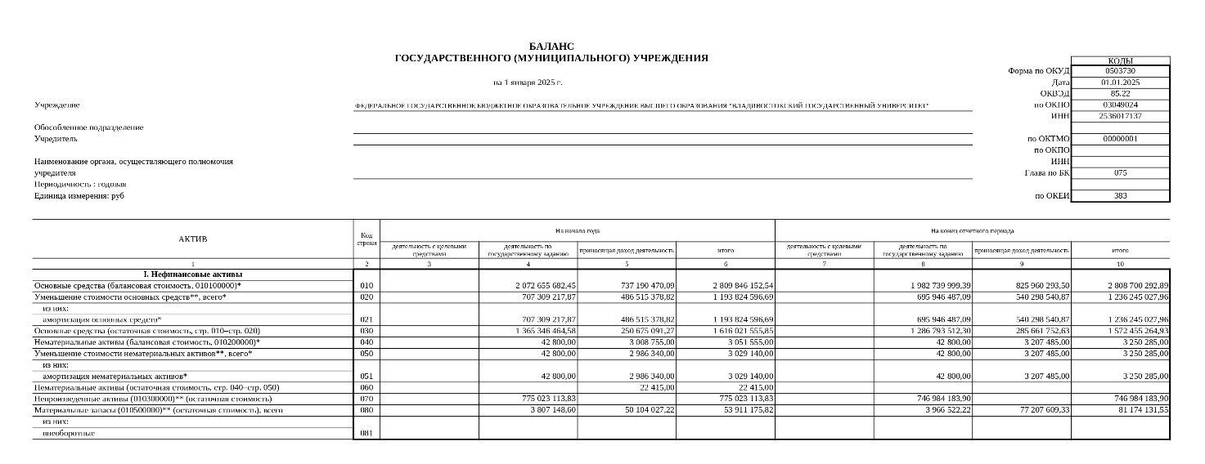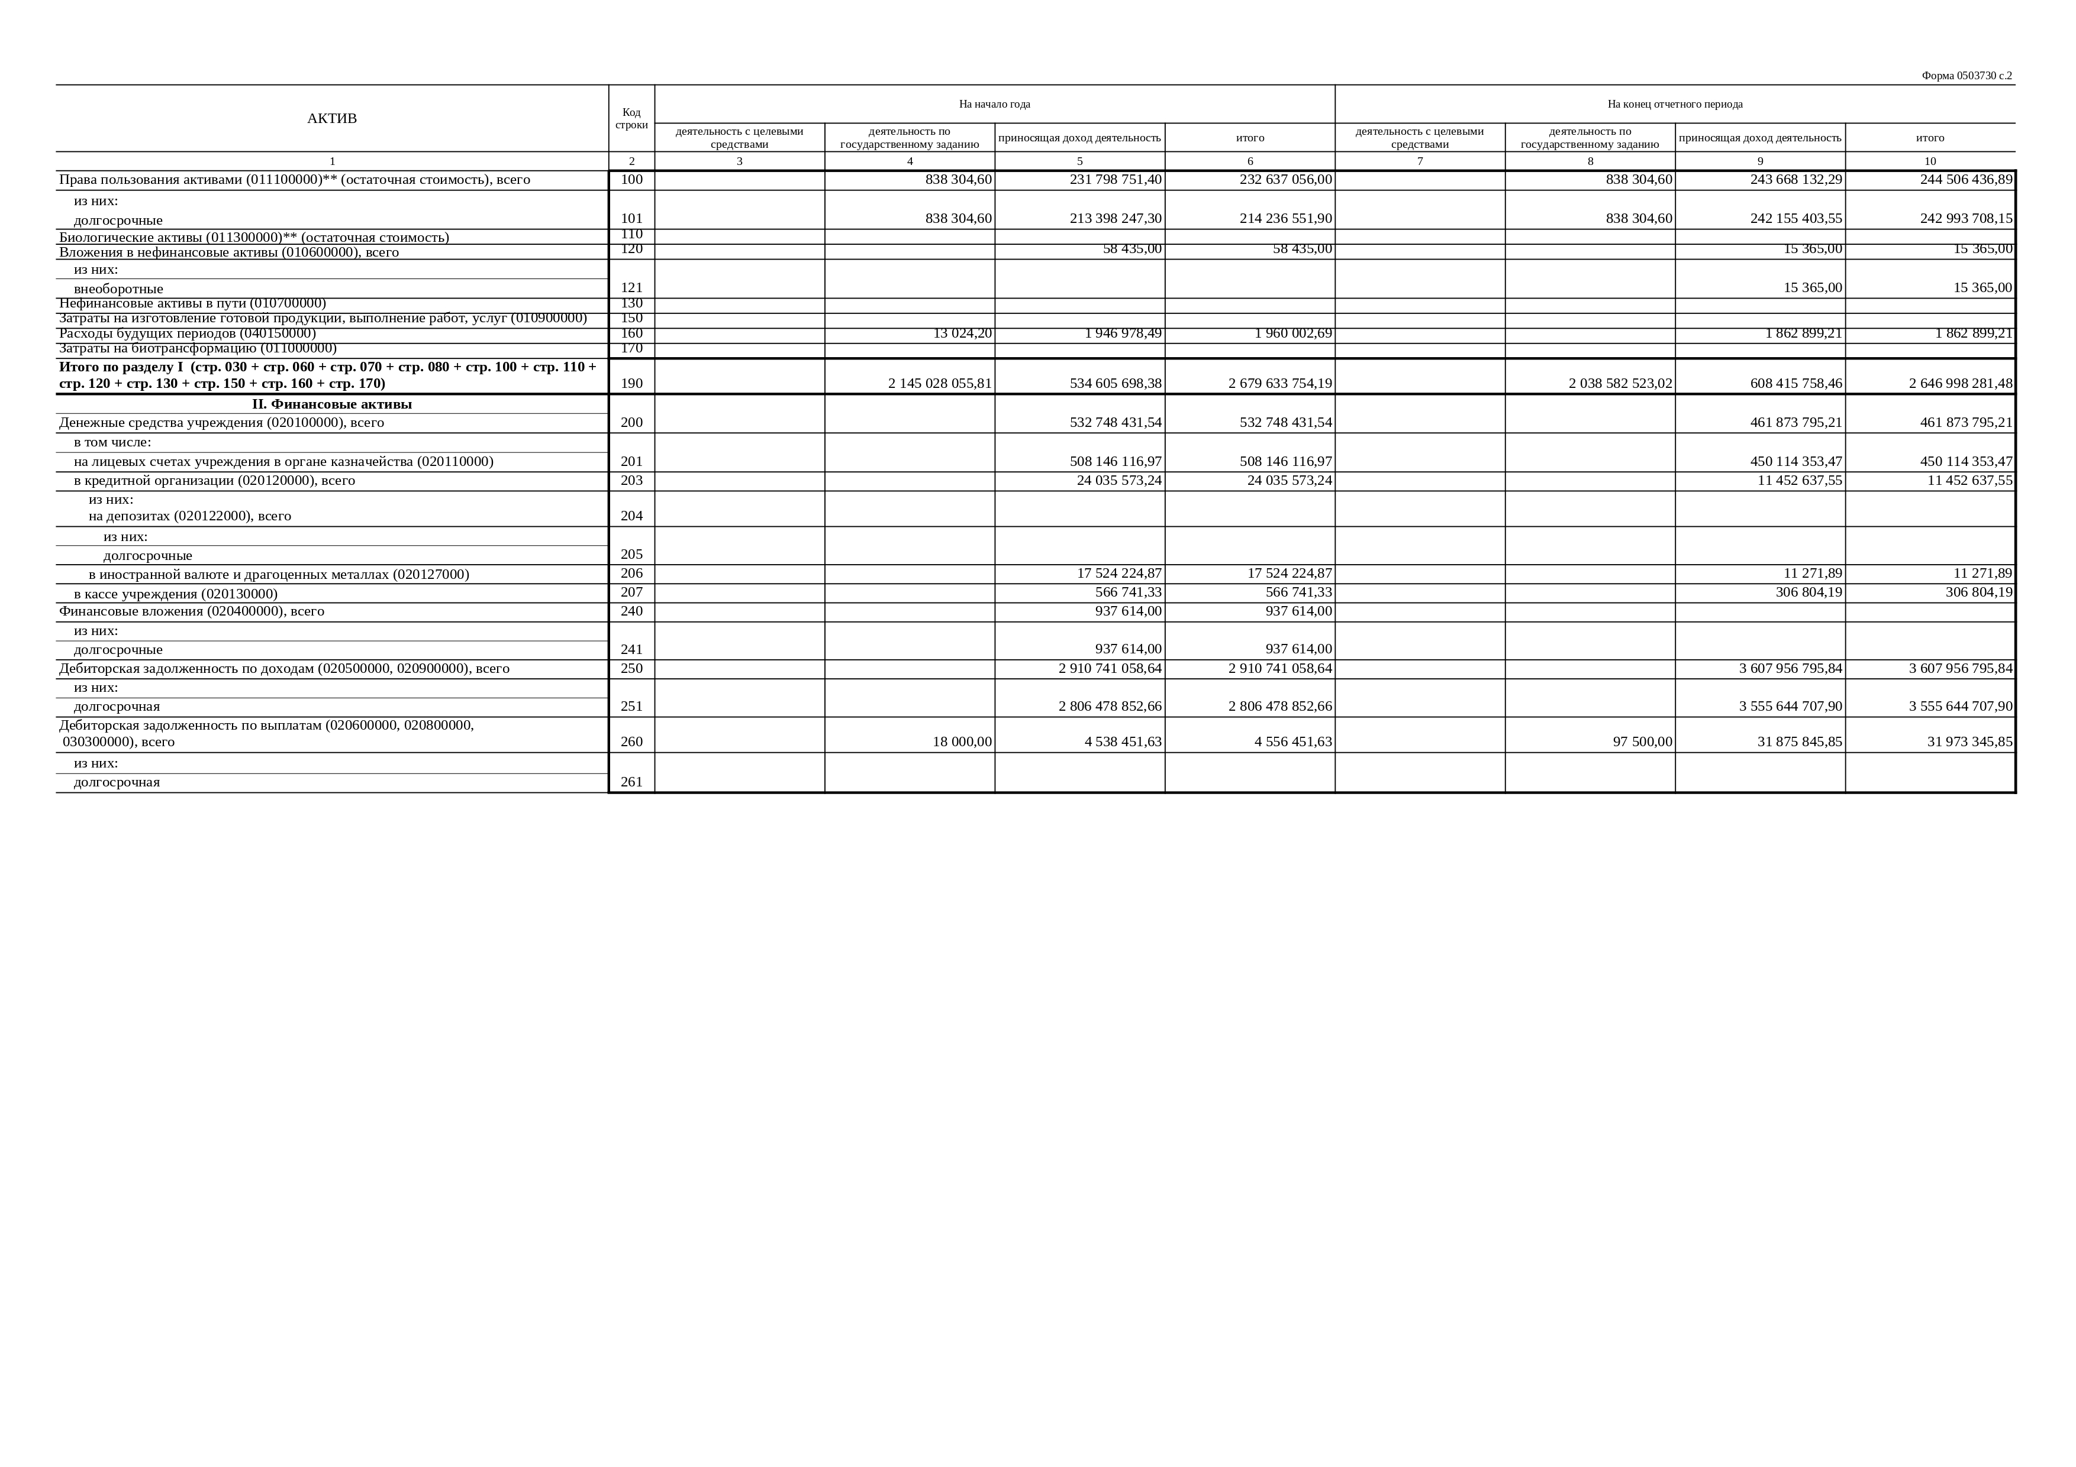
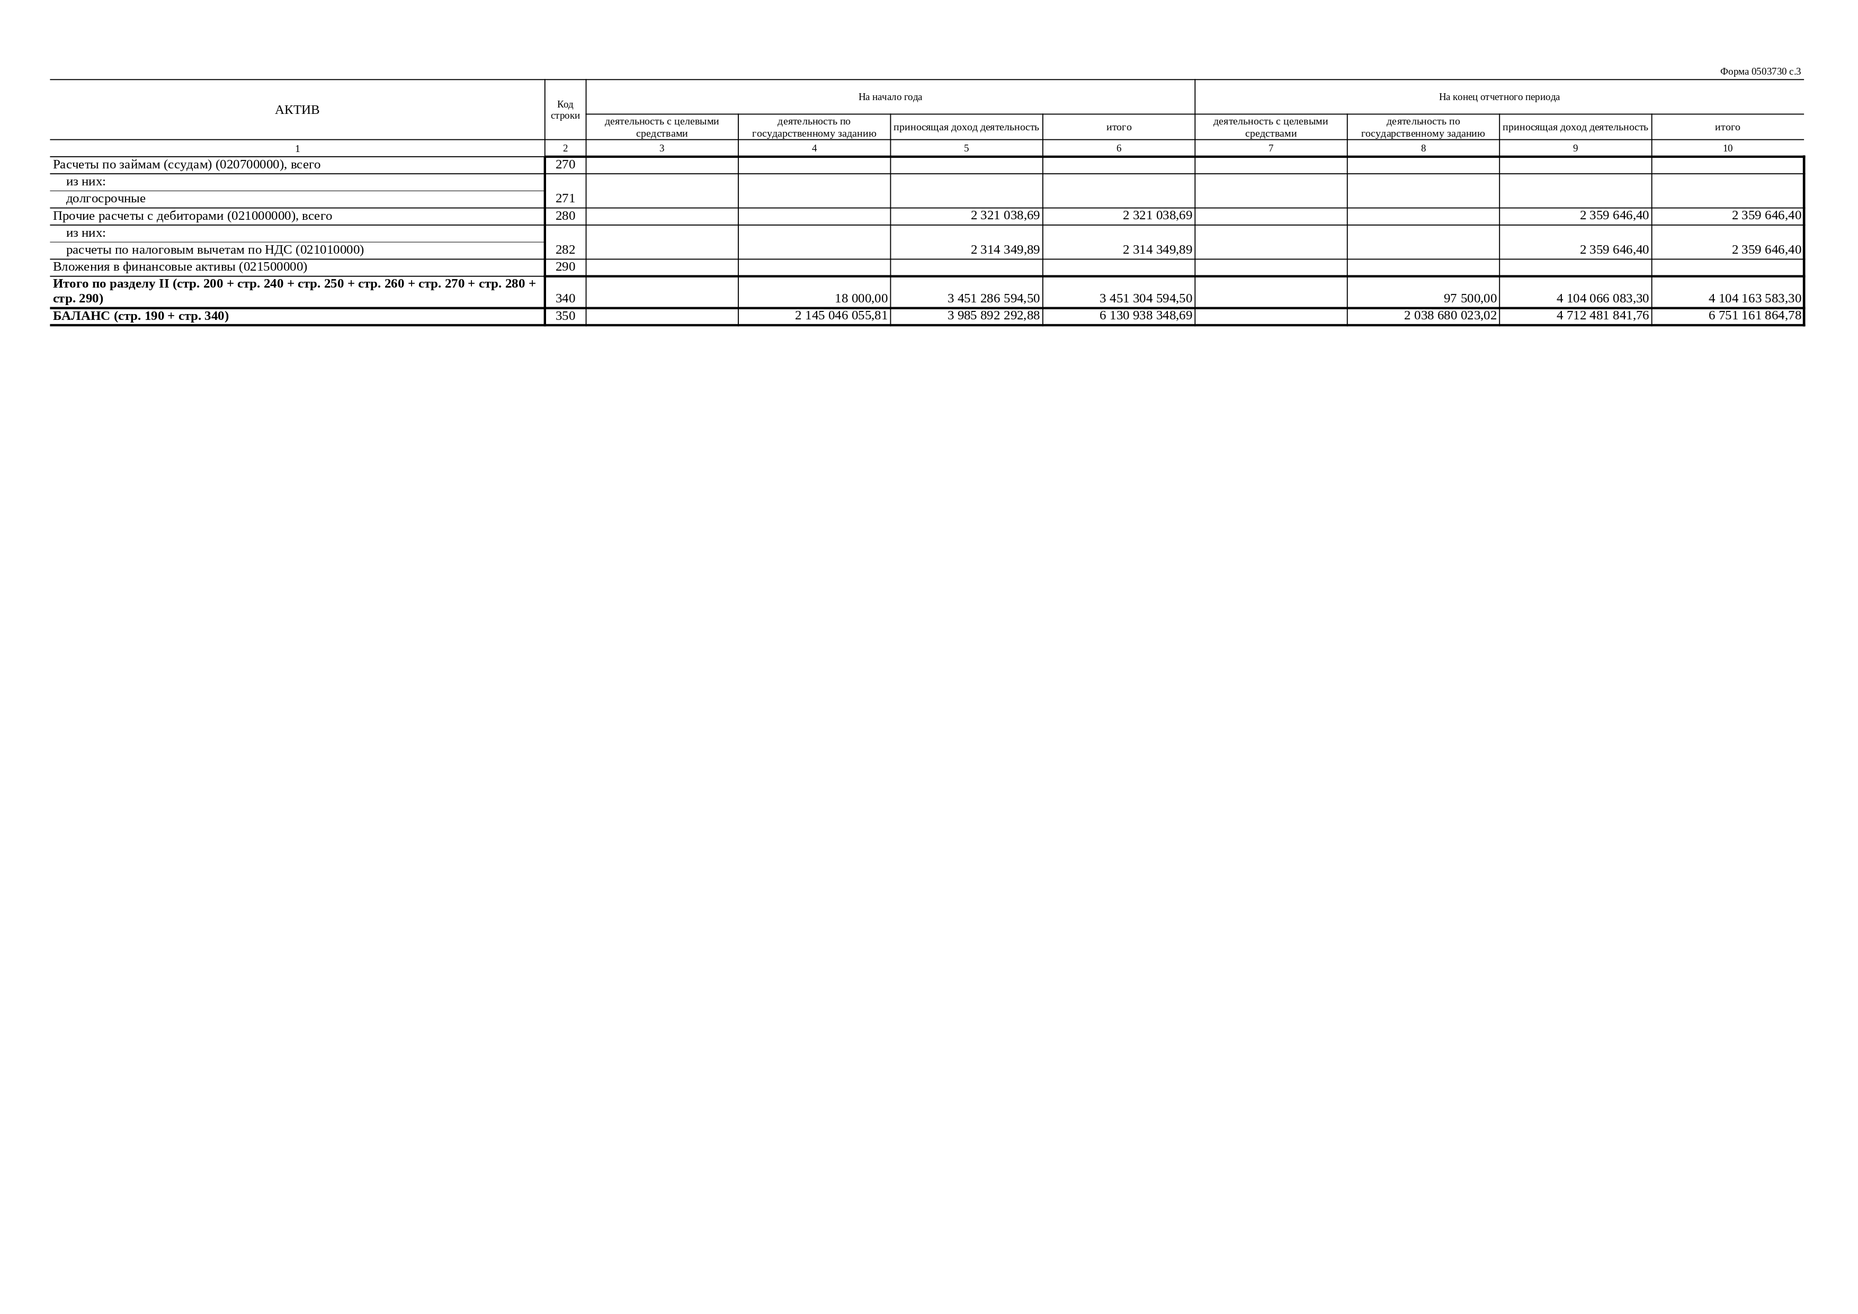
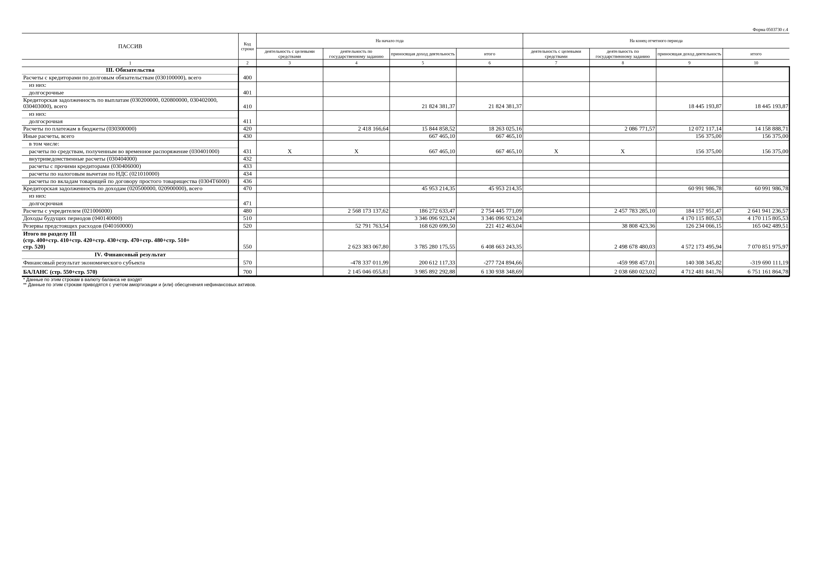

Приложение Б
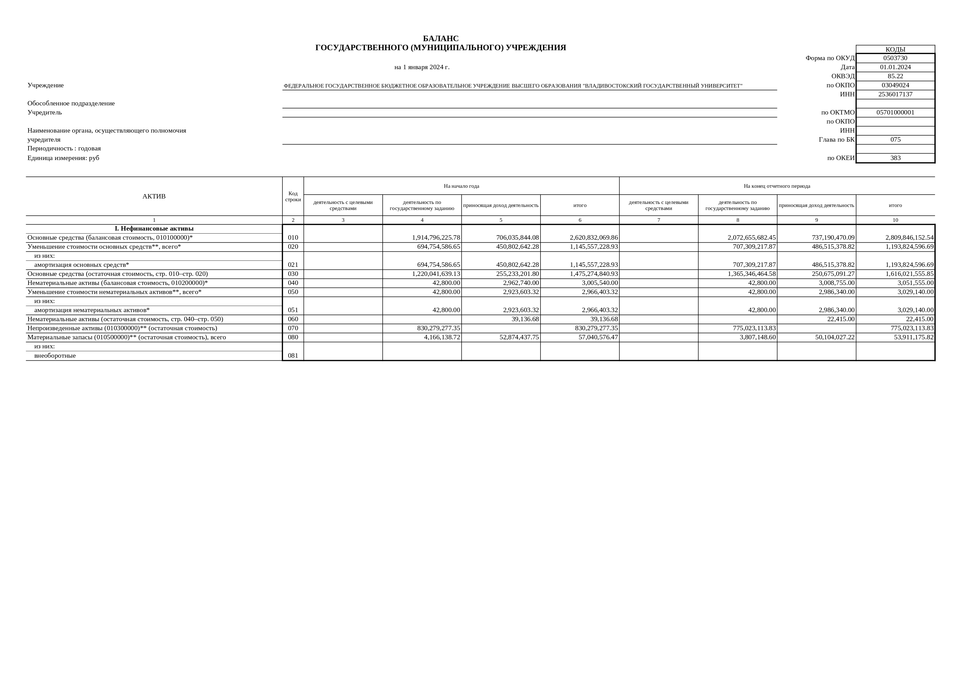
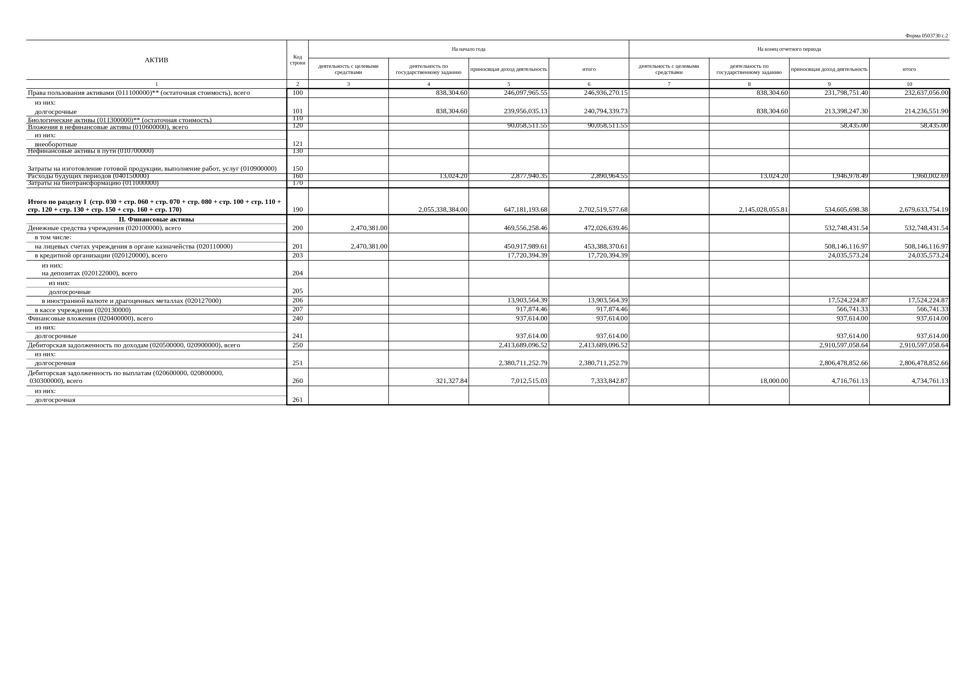
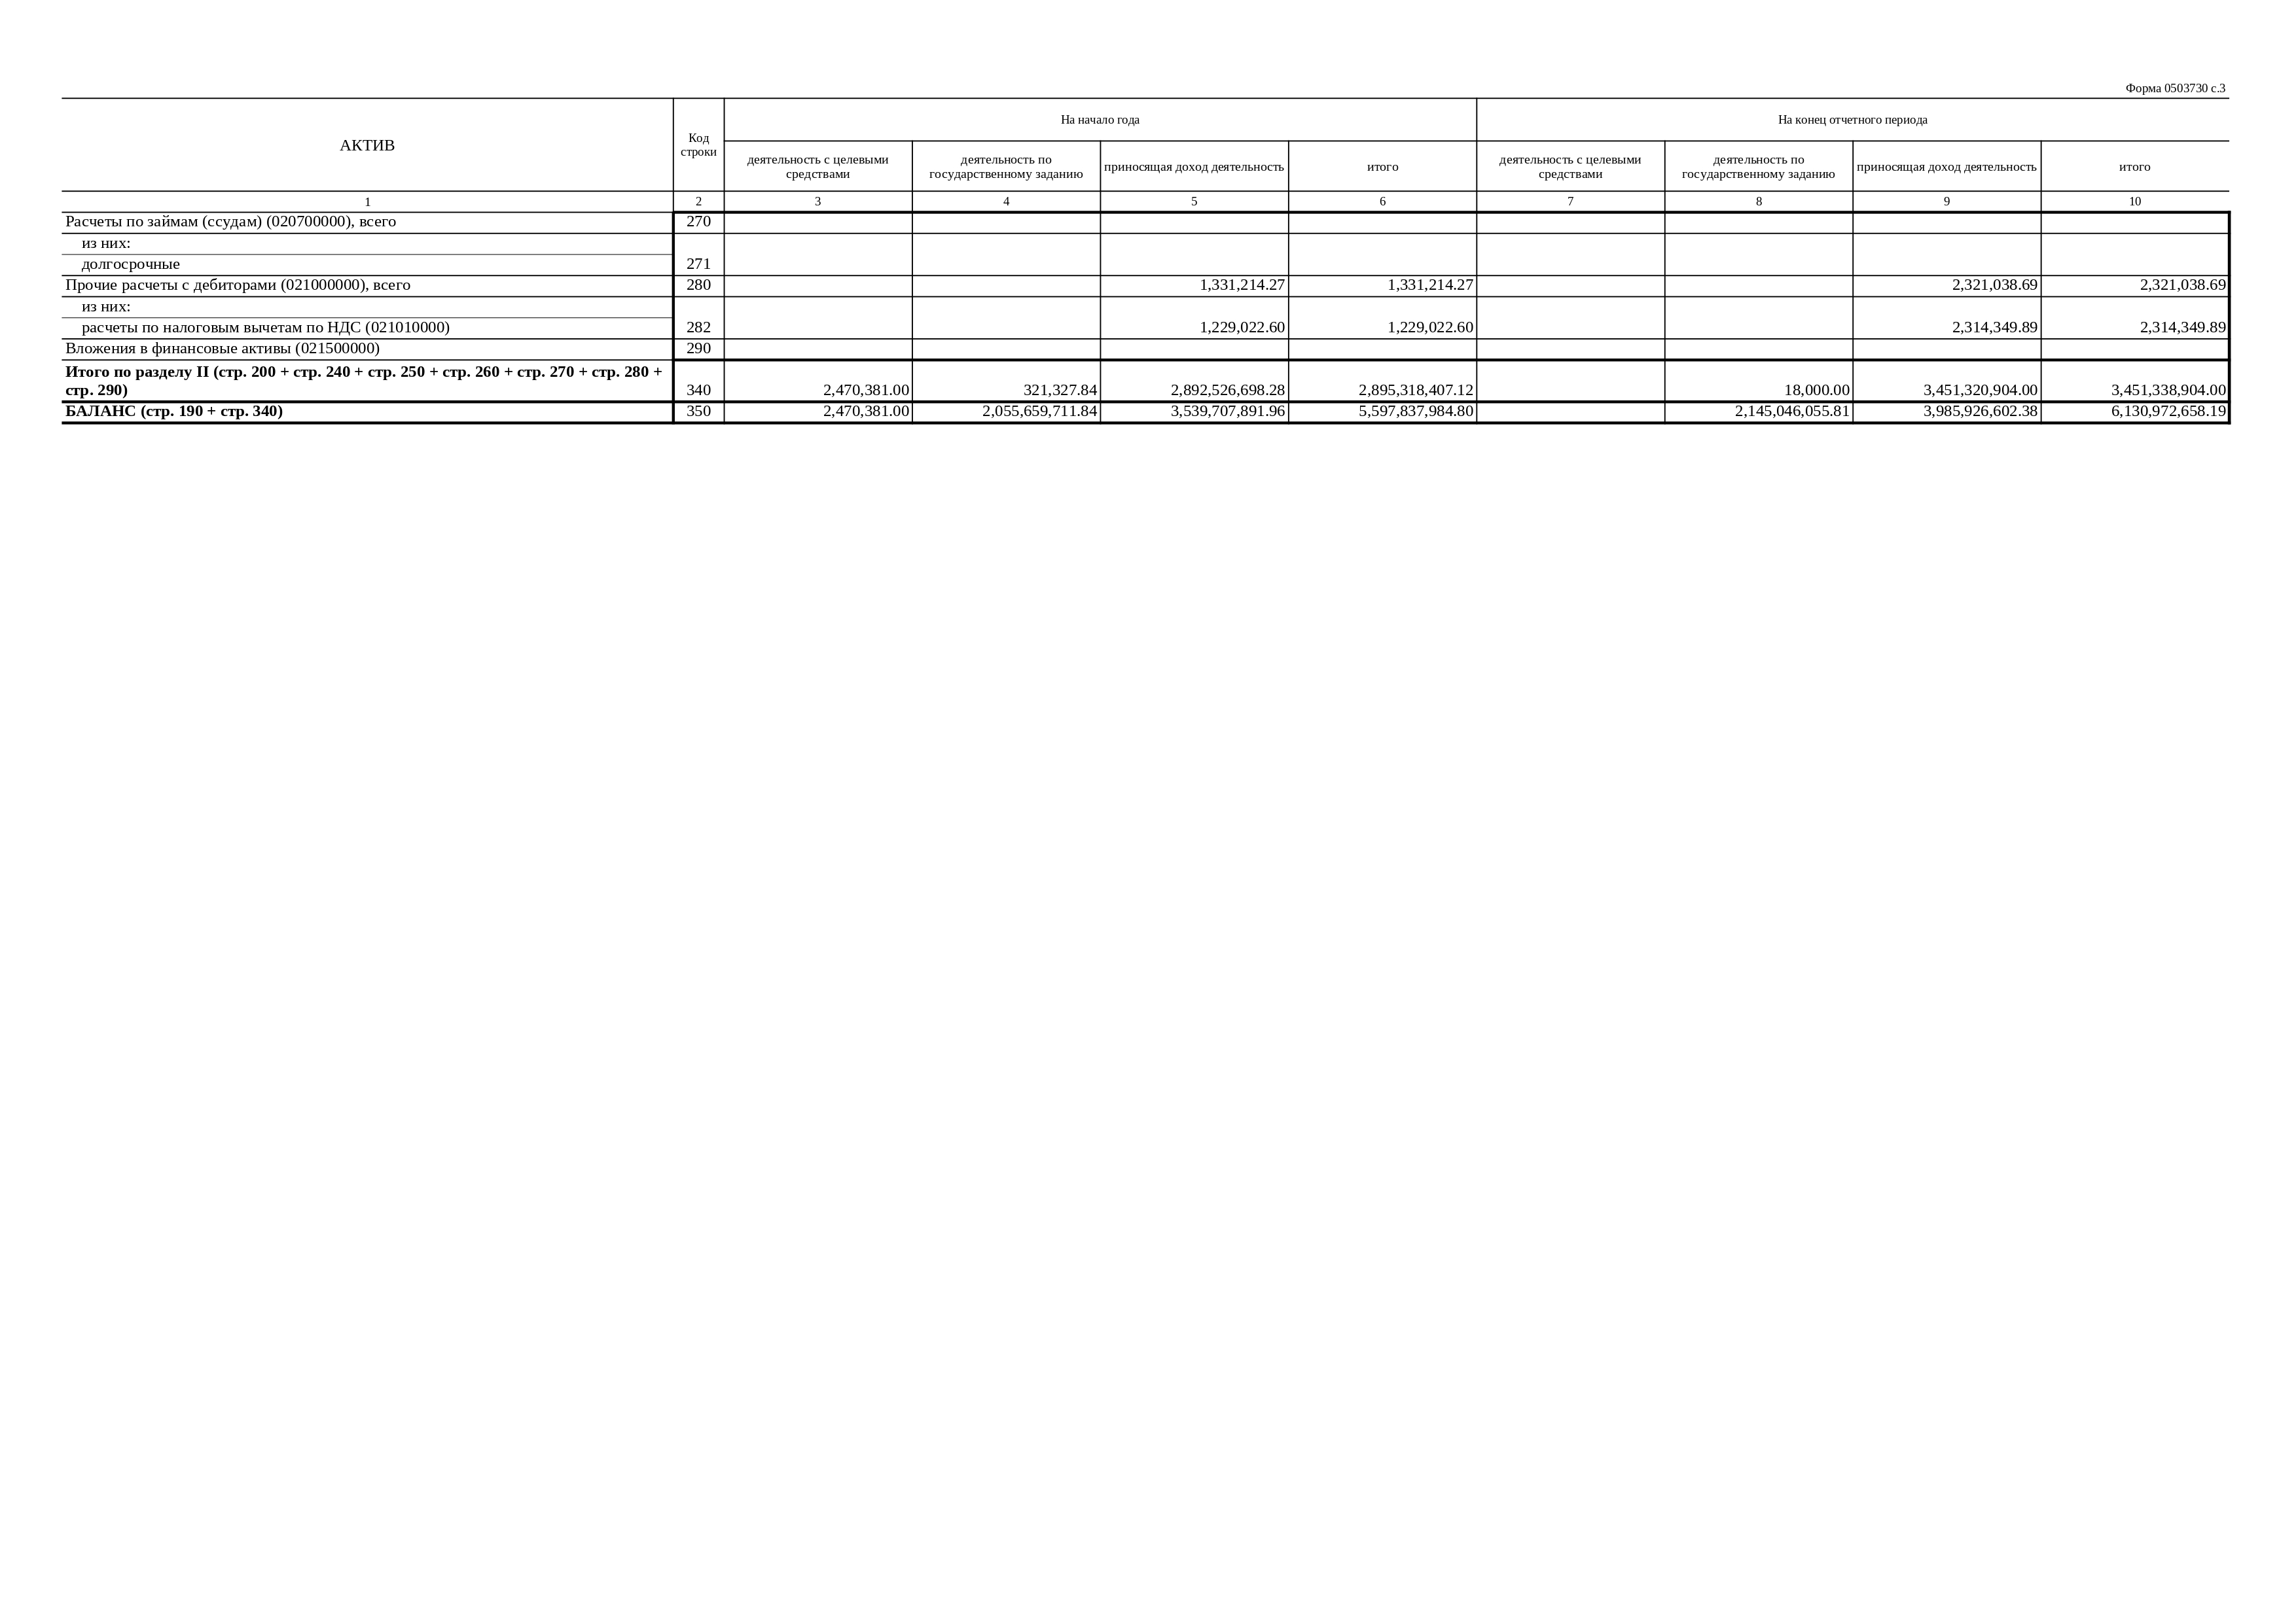
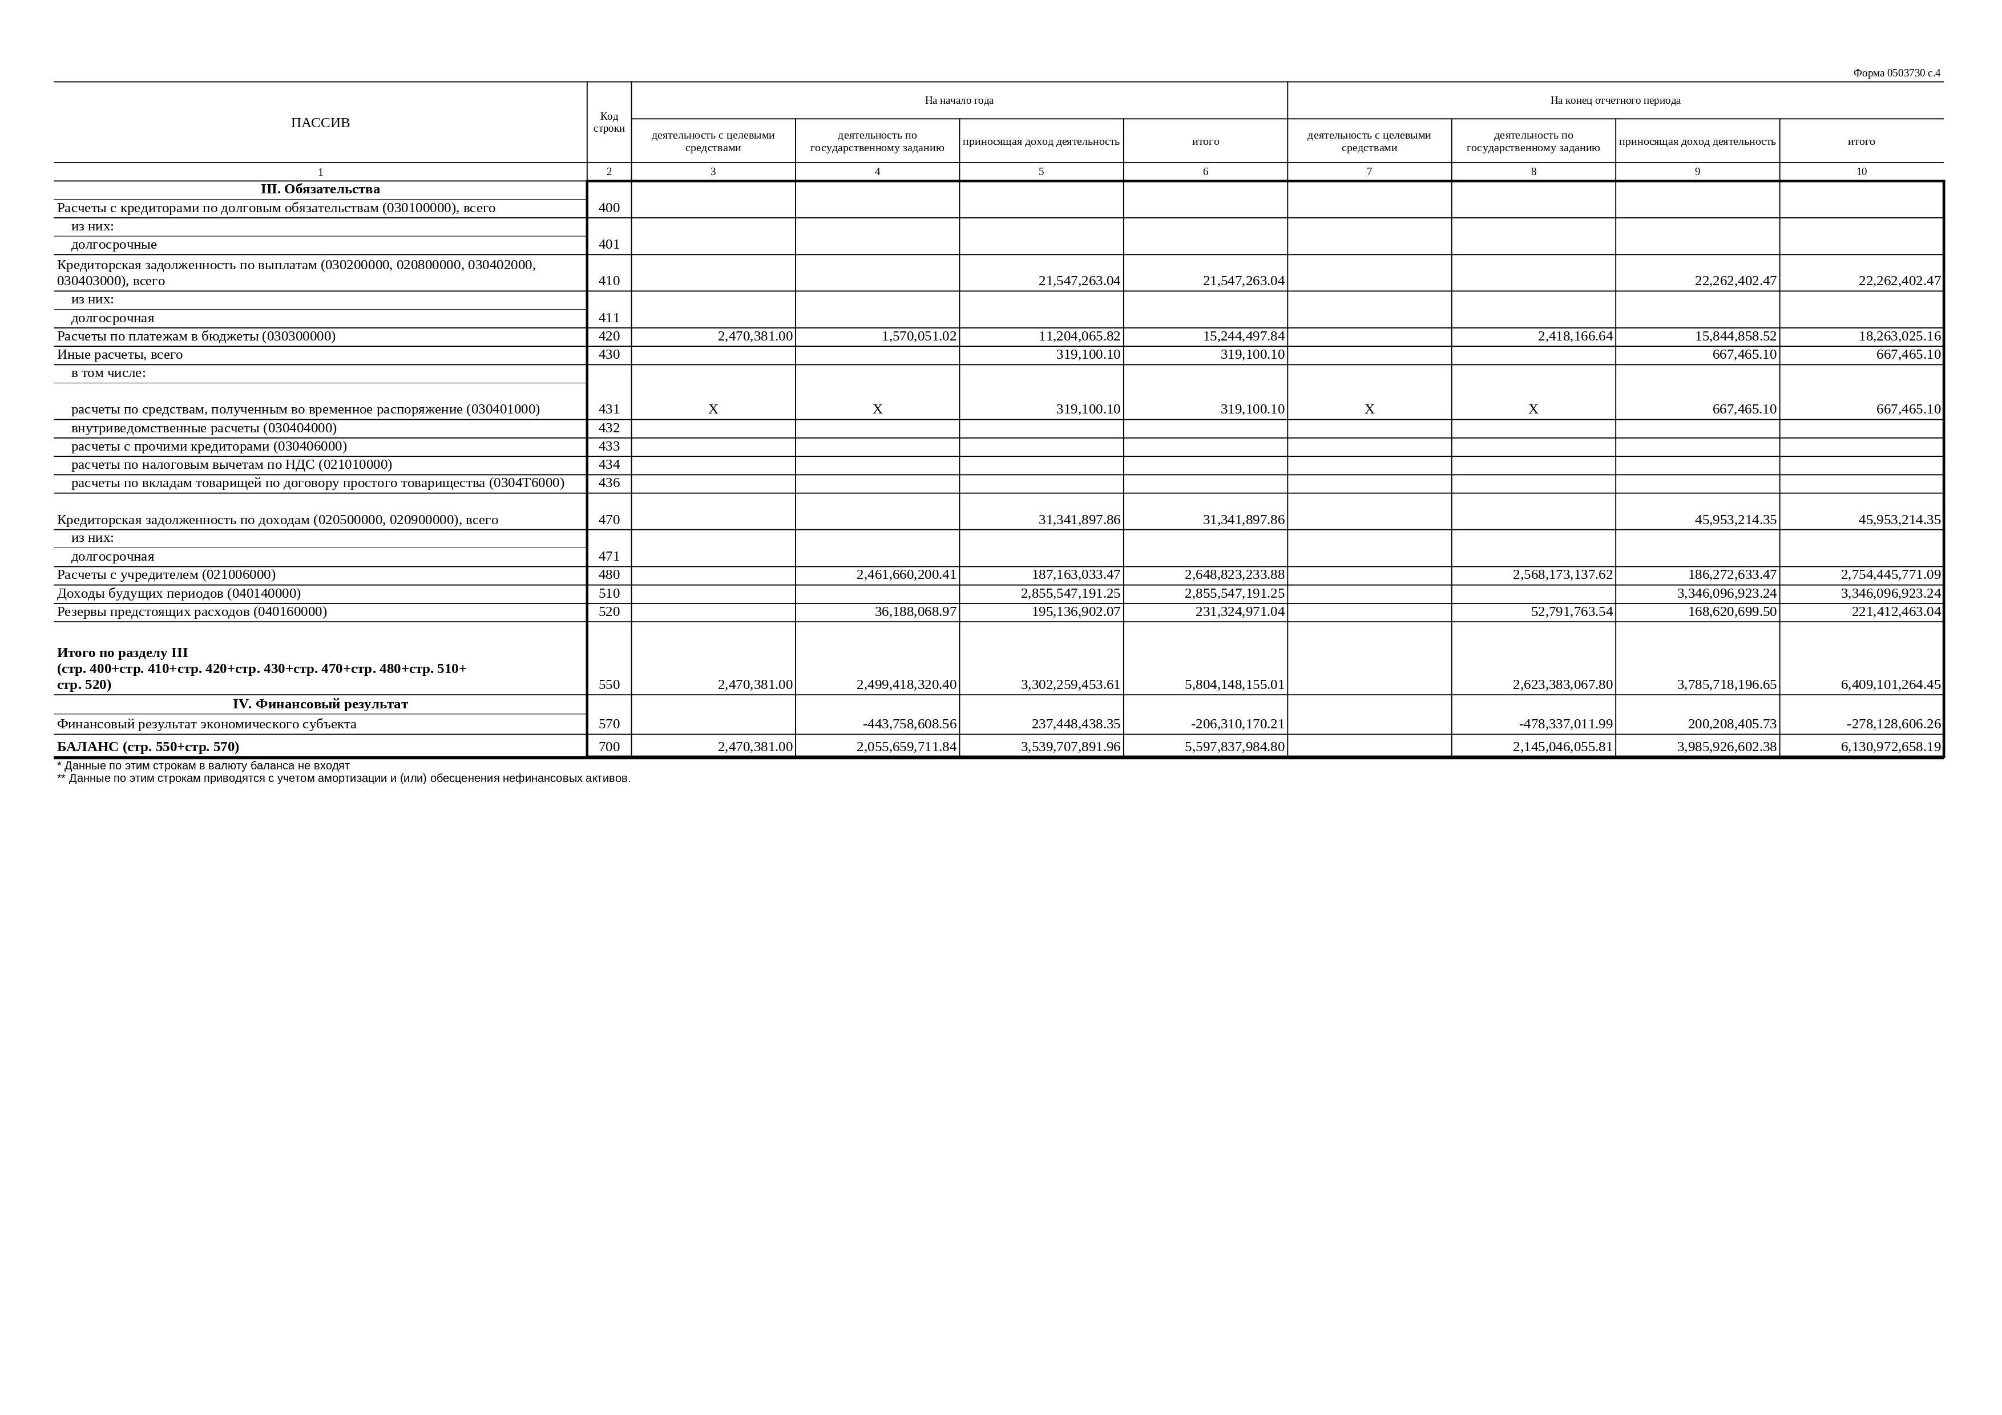

Приложение В
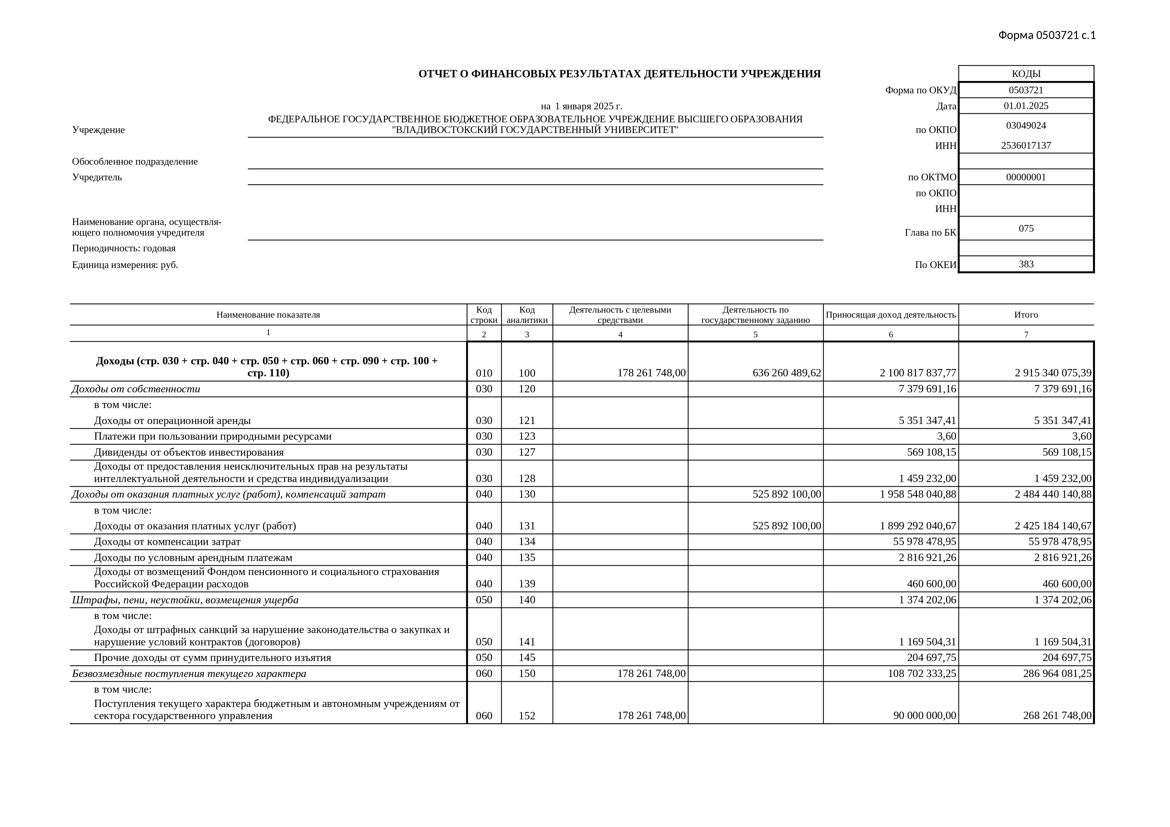
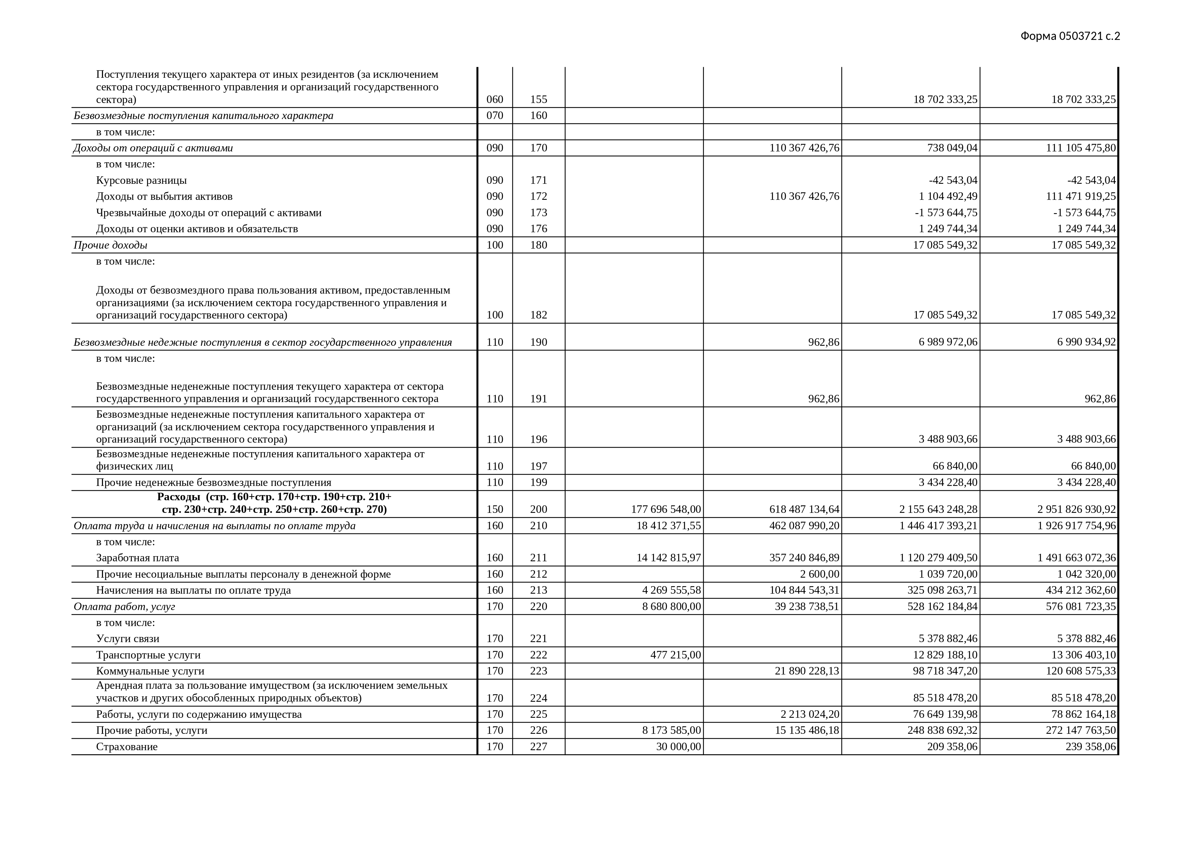
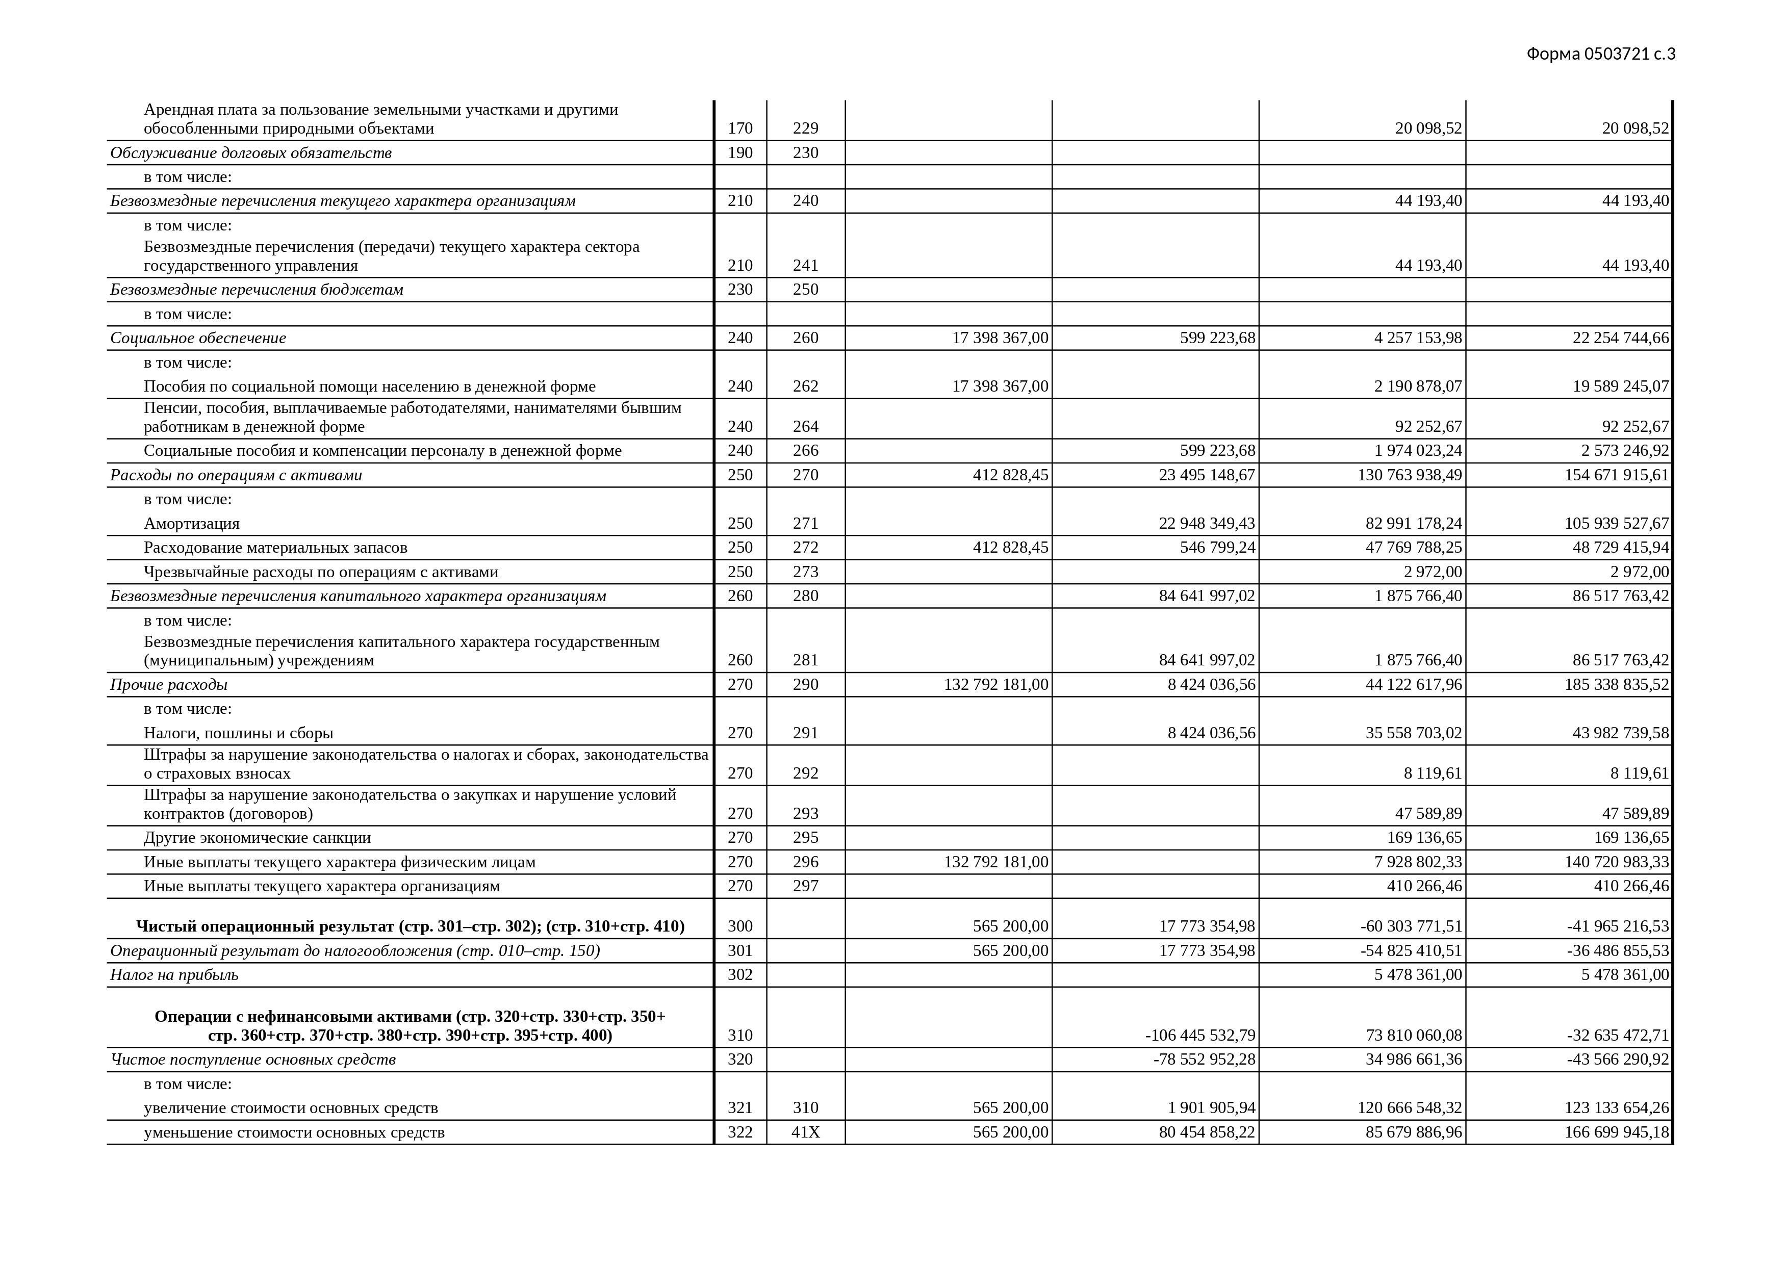
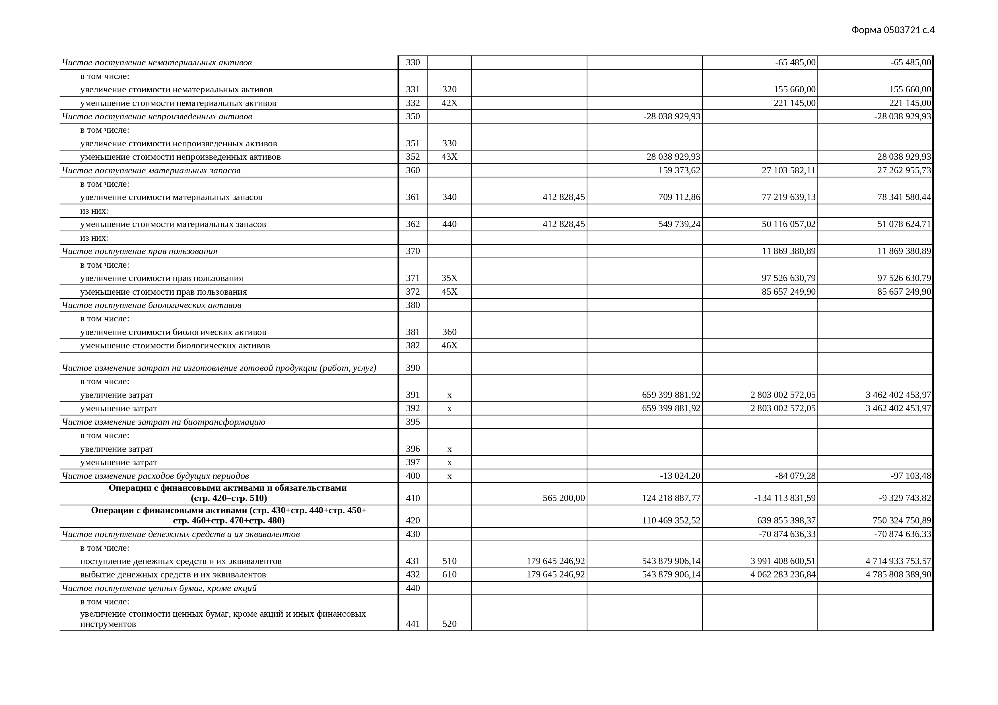
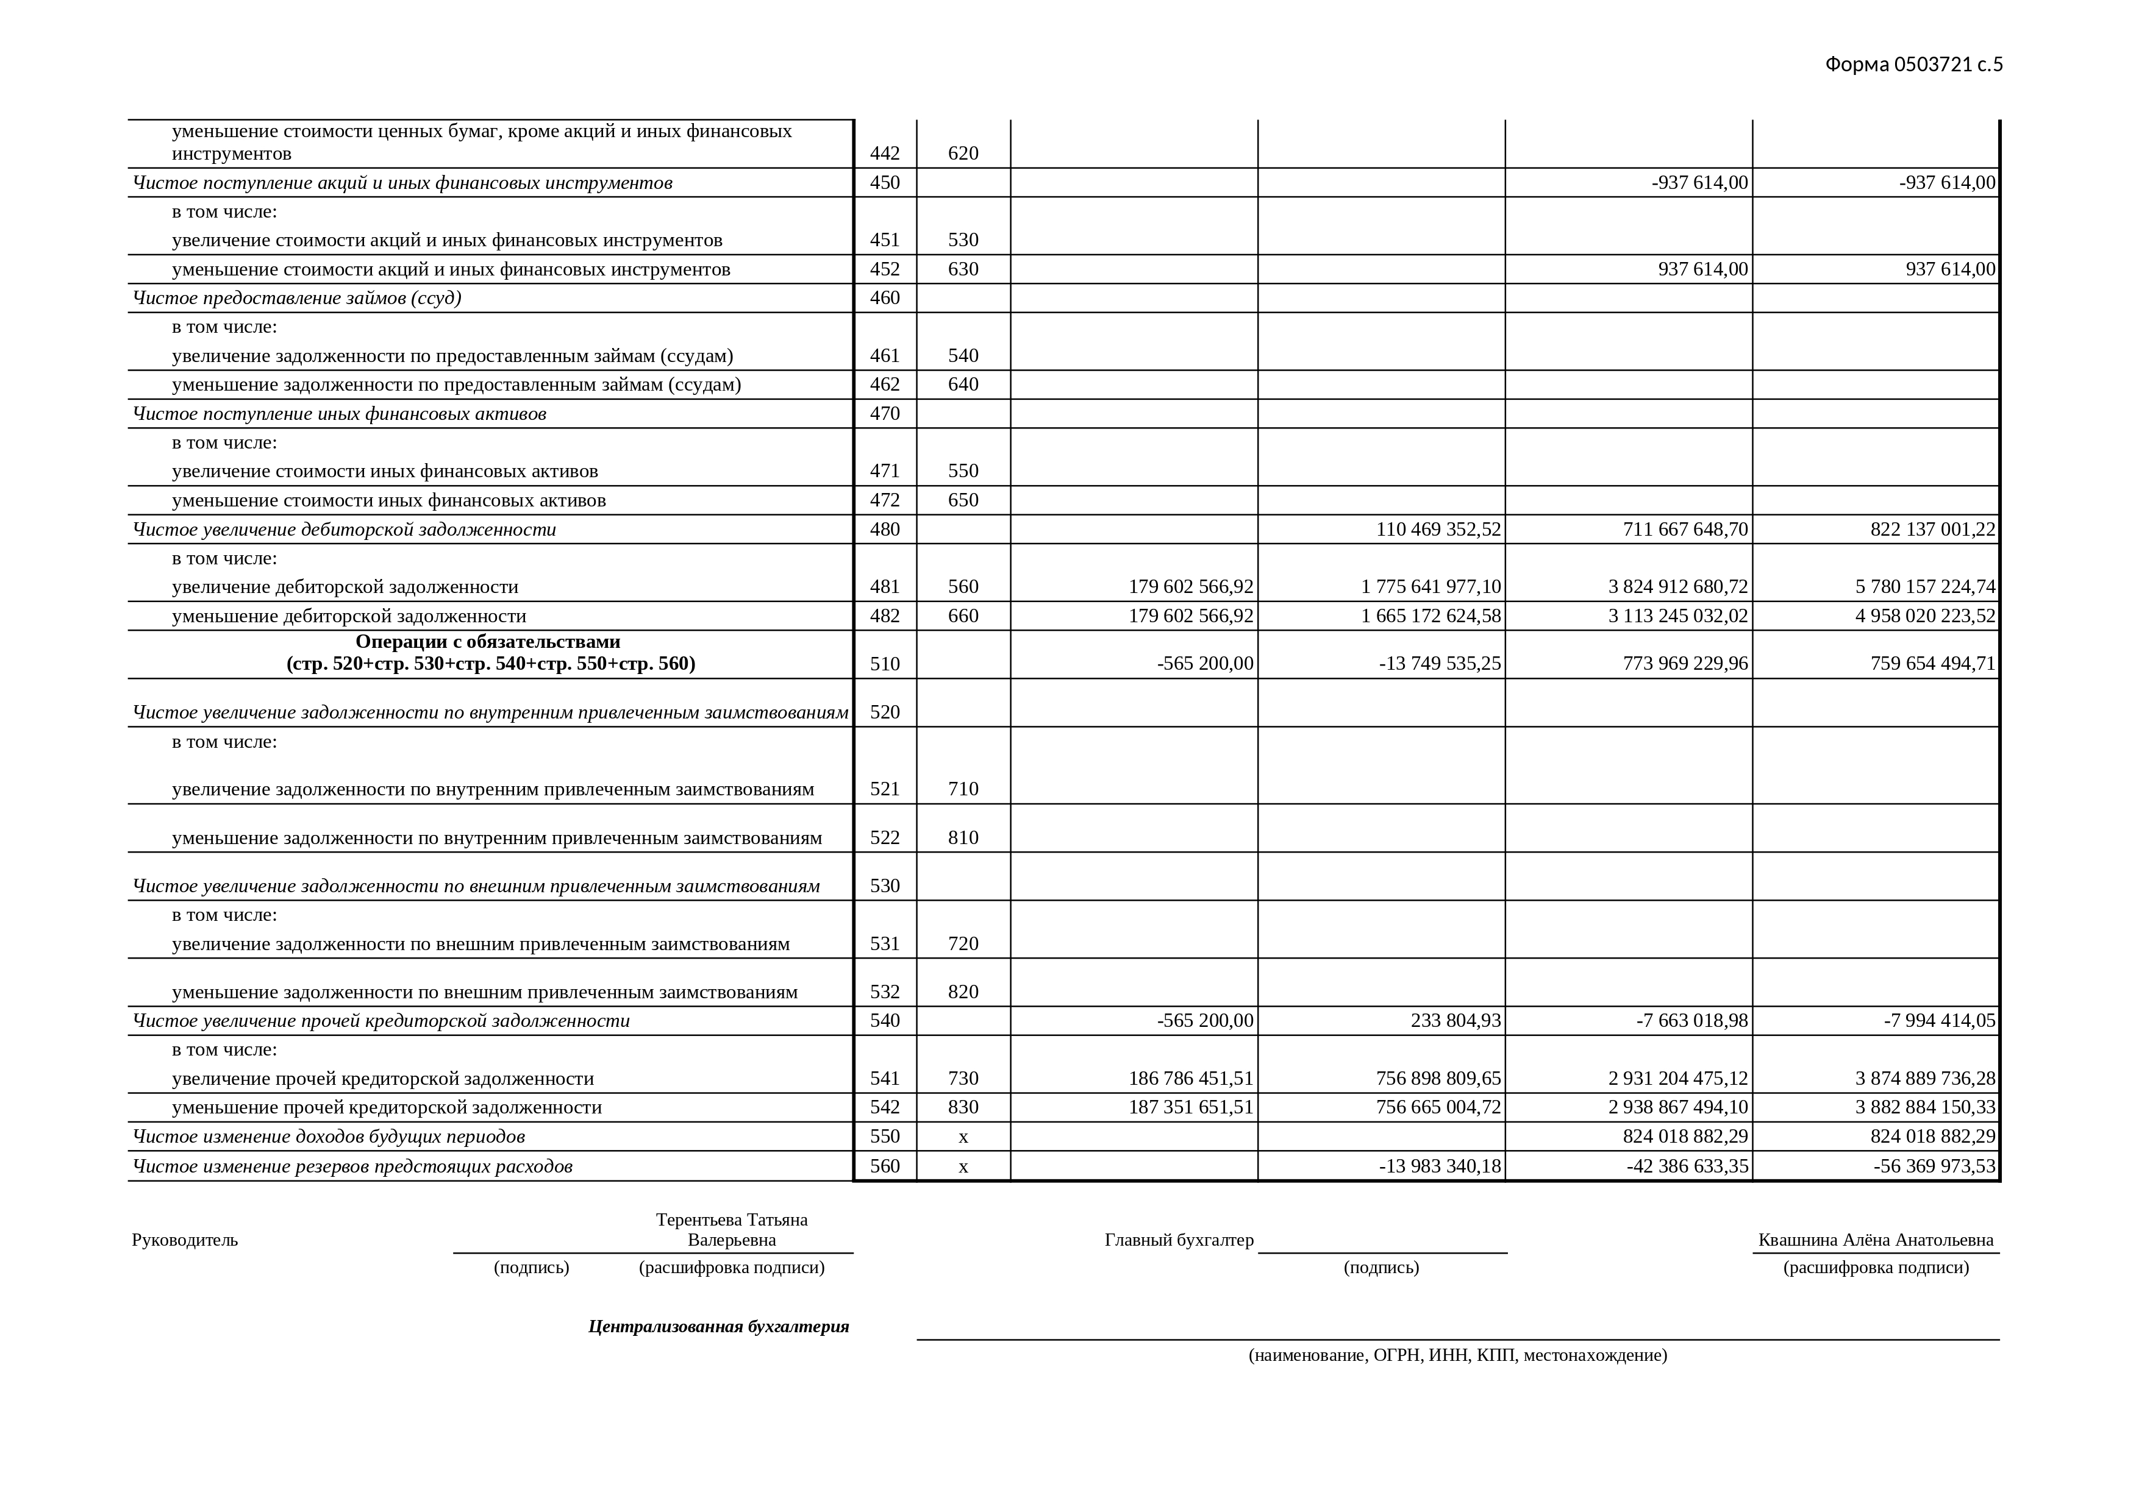

Приложение Г
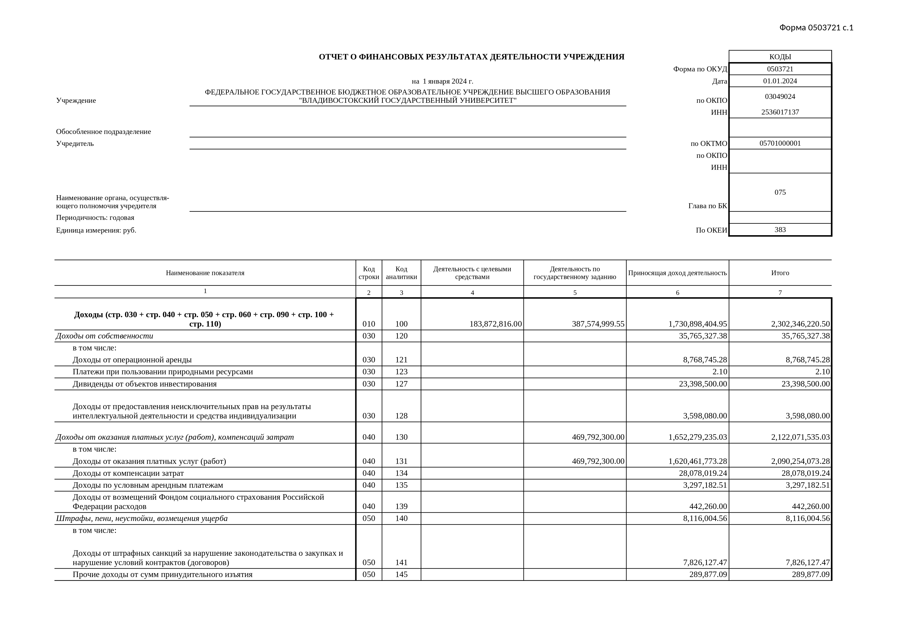

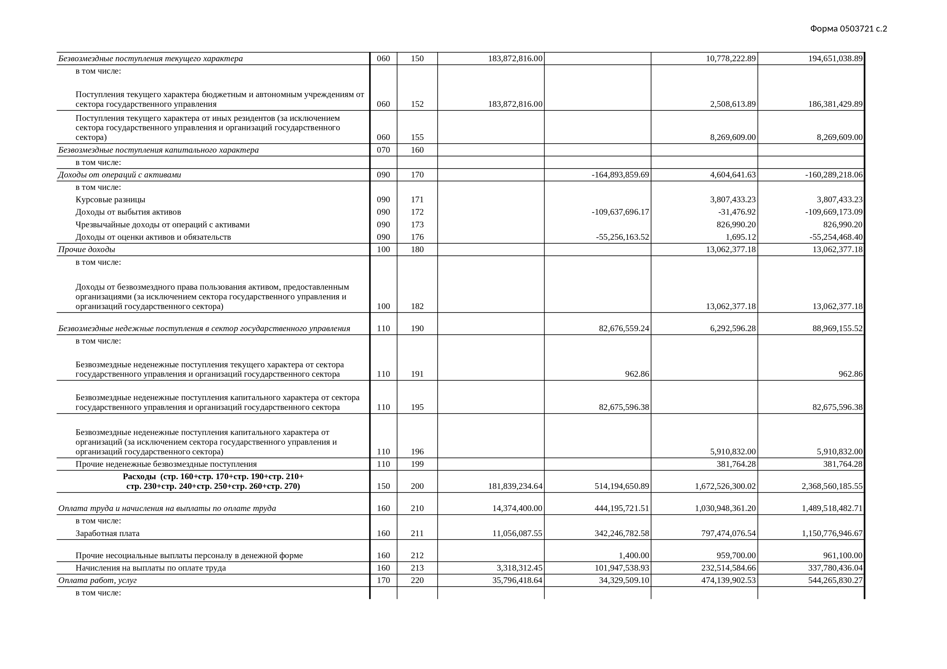
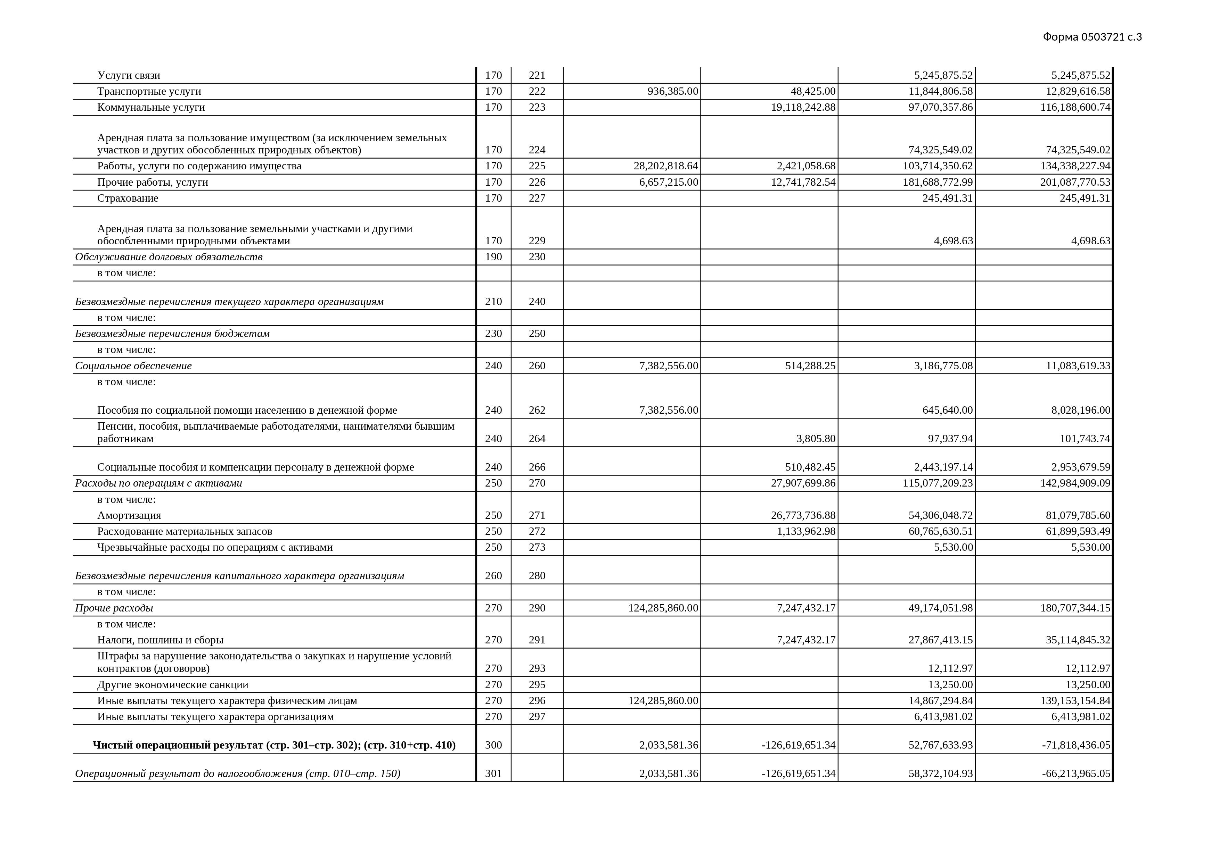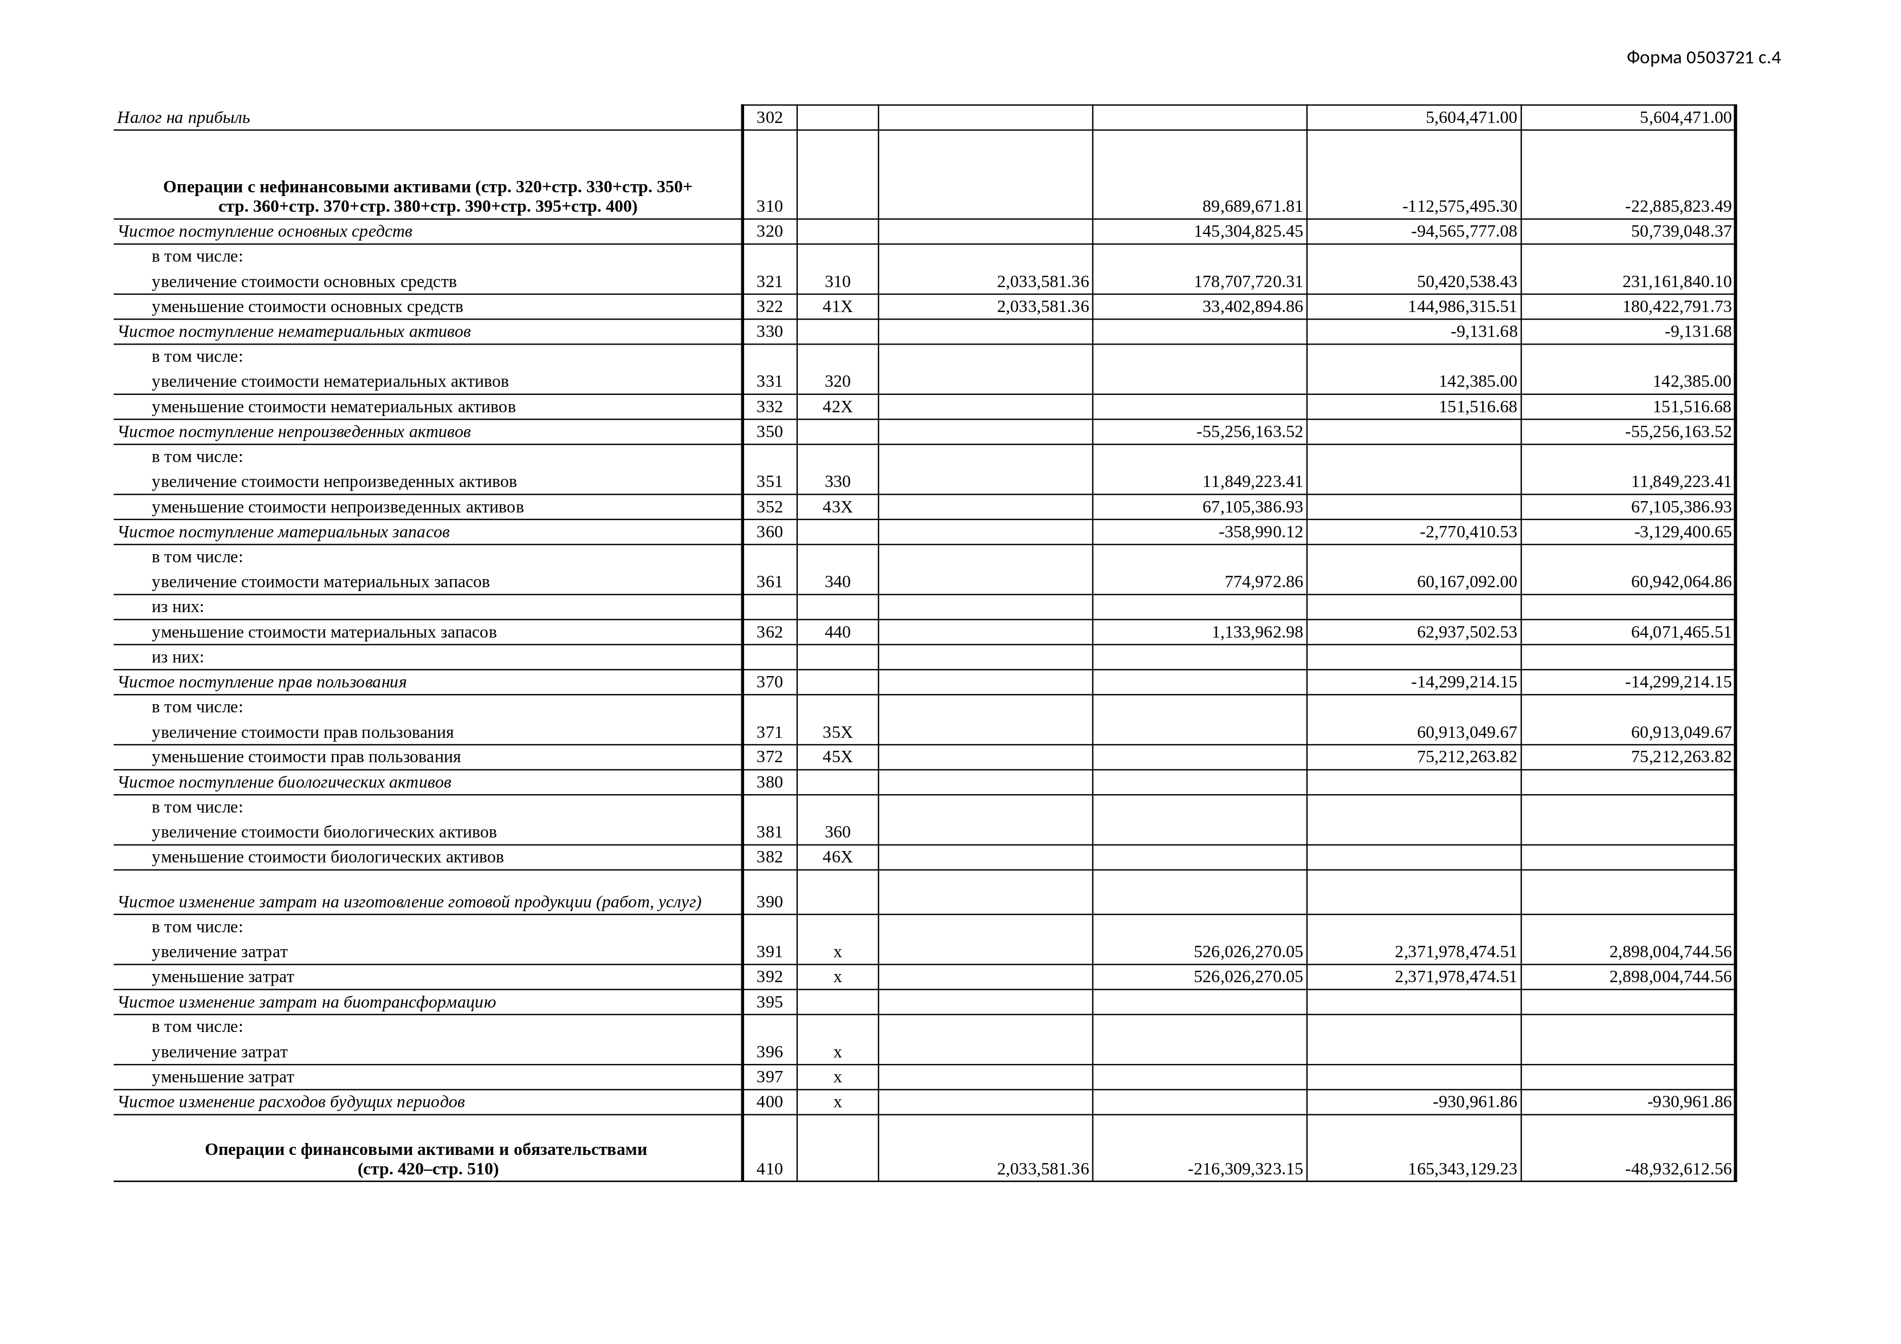

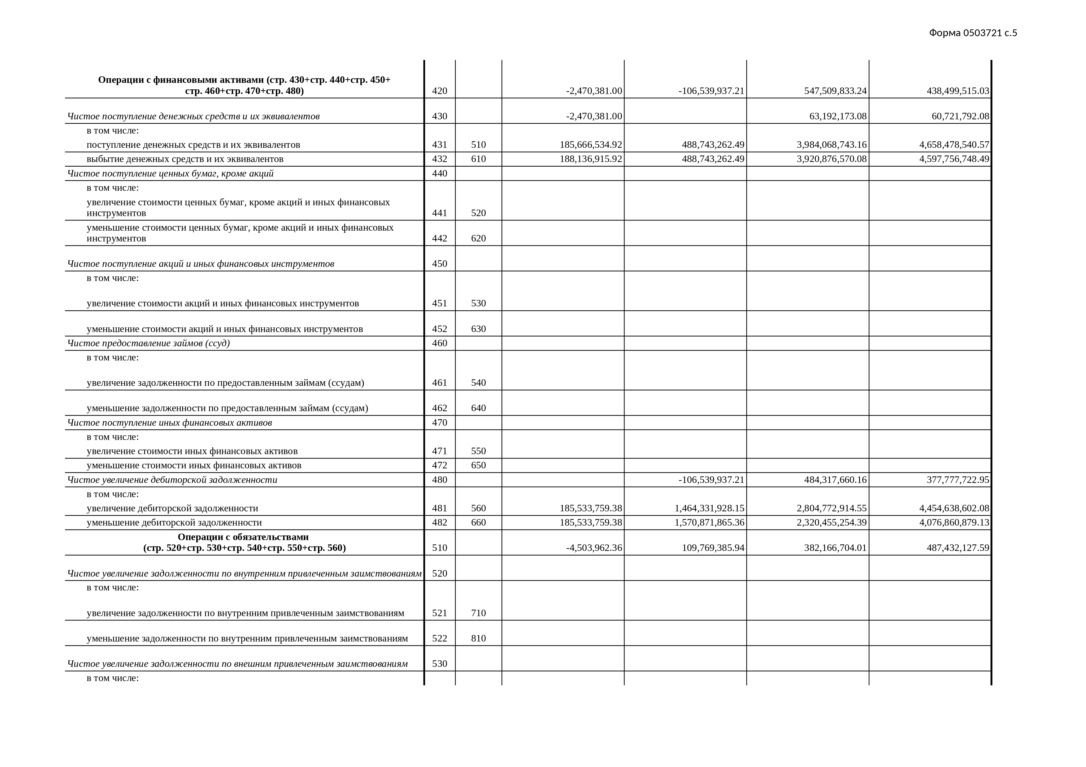

МИНИСТЕРСТВО НАУКИ И ВЫСШЕГО ОБРАЗОВАНИЯ РОССИЙСКОЙ ФЕДЕРАЦИИ
ВЛАДИВОСТОКСКИЙ ГОСУДАРСТВЕННЫЙ УНИВЕРСИТЕТ
КАФЕДРА ЭКОНОМИКИ И УПРАВЛЕНИЯ

ЗАДАНИЕ
на производственную технологическую (проектно-технологическую) практику

Студенту: Мореплавцевой Ангелине Константиновне
Группы: БЭУ-22-ХД1
Срок сдачи: 14 -18.07.2025

Содержание отчета по производственной технологической (проектно-технологической) практике:
Введение
Определить цель и задачи практики, основные методы, необходимые для их достижения; объект и предмет исследования, а также его информационная база.
Раздел 1 Характеристика организации (ОПК-2)
Собрать, структурировать и проанализировать информацию, раскрывающую особенности деятельности предприятия (организации):
- основные реквизиты (название, форма собственности, юридический адрес, местонахождение и т.п.); основные виды деятельности в соответствии с ОКВЭД;
- особенности организационно-правовой формы предприятия;
- система налогообложения предприятия (указать тип и вид системы налогообложения, указать критерии выбора);
- анализ организационной структуры;
- определение целевой эффективности (степень соответствия или несоответствия функционирования исследуемой системы ее целевому назначению (что учреждение делает и то, что написано в учредительных документах (миссии, целях), институциональной эффективности (описание соответствия учреждения и его масштабов потребности отрасли (рынка, региона) и экономической эффективности организации (сравнение цен на услуги (продукцию) исследуемого учреждения и аналогичных учреждений на рынке).
Раздел 2 Проектное задание (ОПК-3)
2.1 Анализ финансово-хозяйственной деятельности предприятия (организации) (за 3 года):
- анализ кадрового состава организации (все показатели рассматриваются за 3 года с расчетом абсолютного и относительного отклонений (https://monitoring.miccedu.ru/?m=vpo);
- анализ состава и структуры имущества, а также источников его формирования (провести горизонтальный и вертикальный анализ баланса организации. за 3 года с расчетом абсолютного и относительного отклонений);
- дать характеристику структуры основных средств предприятия за 3 года (рассчитать показатели эффективности использования основных фондов предприятия);
- проанализировать структуру оборотных средств предприятия в динамике за 3 года (рассчитать показатели оборачиваемости);
- определение ресурсной (технологической эффективности) (провести горизонтальный и вертикальный анализ отчета о финансовых результатах за 3 года с расчетом абсолютного и относительного отклонений, определить соотношение расходов к доходам).
2.2 Рекомендации по совершенствованию деятельности предприятия (организации)
В общем виде сформулировать предложения по совершенствованию деятельности предприятия (организации) на основе выводов по проведенному анализу деятельности организации (касательно сотрудничества университета с бизнес-партнерами).
Заключение
Привести основные результаты прохождения практики и выводы из каждого параграфа работы. Возможно написание заключения с точки зрения выполненных задач практики.
Список использованных источников
Привести список использованных в процессе написания отчета по практике источников (не менее 20 источников не старше 5 лет).
Приложения
К отчету в обязательном порядке прикладывается бухгалтерская отчетность предприятия (бухгалтерский баланс и отчет о финансовых результатах).
Оформить текст отчета необходимо в соответствии с требованиями университета (СК-СТО-2014).

Руководитель практики
канд. экон. наук, доцент
кафедры экономики и управления
+79147247698
anna.shingareva@vvsu.ru ____________ А.А. Вертинова

Задание получил: ____________ А.К. Мореплавцева

Задание согласовано:
Руководитель практики от профильной организации
директор ДДСиБП, ФГБОУ ВО «ВВГУ» ____________ Ю.В.Разумова

РАБОЧИЙ ГРАФИК (ПЛАН) ПРОВЕДЕНИЯ ПРАКТИКИ

Студент Мореплавцева_Ангелина_Константиновна

Кафедра экономики и управления гр. БЭУ-22-ХД1

Руководитель практики Разумова Юлия Викторовна

Инструктаж по ознакомлению с требованиями охраны труда, техники безопасности, пожарной безопасности прошел
__________________________ Разумова Ю.В.
(подпись уполномоченного лица, МП)

С правилами трудового распорядка ознакомлен ___________________
(подпись обучающегося)

Этапы практики | Виды работы | 16.06.2025 | Отметка  руководителя о выполнении
1.Подготовительный | Организационное собрание | 21.06.2025
1.Подготовительный | Инструктаж по технике безопасности | 04.07.2025
2.Практический | 1. Отразить полное название организации, ее реквизиты, миссию, цели и основные виды деятельности. В конце раздела необходимо представить анализ основных технико-экономических показателей, характеризующих деятельность предприятия (организации): выручка, себестоимость, прибыль от продаж, фонд оплаты труда, среднегодовая заработная плата, рентабельность основной деятельности. По результатам анализа сделать краткие выводы. (ОПК-2) | 14.07.2025
2.Практический | 2. Рассчитать определенную группу показателей, характеризующих ту или иную сторону деятельности предприятия (организации), процесс использования ресурсов, эффективность деятельности, выявить тенденции изменения рассчитанных показателей, сделать выводы и в общем виде сформулировать предложения по оптимизации деятельности предприятия (организации). Результаты расчетов должны быть представлены в табличном виде. (ОПК-3) | 16.06.2025
3. Заключительный | Подготовка и сдача отчета | 21.06.2025

Руководитель учебной практики
канд. экон. наук, доцент кафедры
экономики и управления ___________ Вертинова А.А.

Руководитель практики от предприятия ___________ Разумова Ю.В.

Отзыв-характеристика
На студента 3 курса группы БЭУ-22-ХД1 направления экономика кафедры экономики и управления ФГБОУ ВО ВВГУ

Садовская Лилия Евгеньевна с 16 июня 2025 года по 19 июля 2025 года прошла учебную практику по получению первичных профессиональных умений и навыков в ФГБОУ ВО «Владивостокский государственный университет», Департамент делового сотрудничества и бизнес-партнерства, региональный центр «Старт-Карьера», г. Владивосток, ул. Гоголя, д. 41.

В период практики были изучены вопросы отраслевых особенностей деятельности организации. Проведена оценка результатов хозяйственной деятельности предприятия, собраны и проанализированы базовые показатели, выручка, затраты, прибыль, рентабельность, численность персонала, фонд заработной платы труда и др. за три последних отчетных года.
Во время прохождения практики закрепила знание о составлении документов на организации, такие как бухгалтерский баланс, отчет о финансовых результатах и др. Садовская Лилия Евгеньевна показала должный уровень теоретической подготовки, применение полученных знаний в практике, полученных в университете.
В целом работа Мореплавцевой Ангелина Константиновны заслуживает оценки «_________».

Руководитель практики от предприятия, ______________ Разумова Юлия Викторовна
Дата (подпись)

